HỌC VIỆN NÔNG NGHIỆP VIỆT NAM



BÁO CÁO THỰC TẬP
WEB QUẢN LÝ PHÒNG KHÁM THÚ Y
Giảng viên hướng dẫn: Th.s Nguyễn Thị Lan
Sinh viên thực hiện: Trần Hoàng Minh - 671688
Nguyễn Đức Anh - 671180
Nguyễn Quang Khải - 671559
Ngành: Công nghệ thông tin
Lớp: K67 HTTTB
Khóa: K67
Hệ: ĐẠI HỌC CHÍNH QUY

HÀ NỘI-2026

LỜI CẢM ƠN
Em xin gửi lời cảm ơn chân thành đến cô Nguyễn Thị Lan, đã tận tình hướng dẫn, chỉ bảo em trong suốt quá trình thực hiện báo cáo thực tập chuyên ngành.
Em cũng chân thành cảm ơn các thầy cô khoa Công nghệ thông tin trong suốt thời gian qua đã truyền đạt những kiến thức quan trọng về công nghệ thông tin. Đó là nền tảng để em có thể áp dụng và thực hiện cũng như trong công việc sau khi ra trường.
Cuối cùng, em xin chân thành cảm ơn gia đình và bạn bè, đã luôn tạo điều kiện, quan tâm, giúp đỡ, động viên em trong suốt quá trình học tập và hoàn thành báo cáo thực tập chuyên ngành.
Do kiến thức và kinh nghiệm còn nhiều hạn chế nên mặc dù đã rất cố gắng nhưng đồ án cũng không tránh khỏi những thiếu sót. Em mong nhận được sự góp ý của các Thầy, Cô để báo cáo thực tập chuyên ngành được hoàn thiện hơn.

Hà Nội, tháng 6 năm 2026
Sinh viên thực hiện

Trần Hoàng Minh
Nguyễn Đức Anh
Nguyễn Quang Khải

MỤC LỤC

LỜI CẢM ƠN 2
MỤC LỤC 3
DANH MỤC BẢNG 6
DANH MỤC HÌNH ẢNH 7
CHƯƠNG 1: GIỚI THIỆU ĐỀ TÀI 9
1.1 Đặt vấn đề 9
1.2 Mục tiêu 10
1.3 Phạm vi nghiên cứu 10
1.4 Phương pháp thực hiện – phân tích đề tài 11
1.5 Kết cấu của báo cáo 12
CHƯƠNG 2: KHẢO SÁT VÀ XÁC ĐỊNH YÊU CẦU 14
2.1 Giới thiệu về nghiệp vụ đặt hàng 14
2.2 Đối tượng khảo sát 14
2.3 Phương pháp khảo sát 14
2.4 Nội dung khảo sát 14
CHƯƠNG 3: PHÂN TÍCH VÀ THIẾT KẾ 16
3.1 Biểu đồ usecase và đặc tả 16
3.1.2 Biểu đồ usecase đặt hàng 17
3.1.3 Biểu đồ usecase phân rã quản lý đơn hàng và lịch hẹn 18
3.1.4 Biểu đồ usecase phân rã quản lý sản phẩm và hãng xe 19
3.1.5 Biểu đồ usecase phân rã tìm kiếm sản phẩm 20
3.2 Biểu đồ quan hệ 29
3.3 Biểu đồ hoạt động 30
3.4 Thiết kế cơ sở dữ liệu 32
3.4.1 Chi tiết dữ liệu trong bảng 33
3.4.2 Giải thích chi tiết bảng 33
3.4.3. Phân tích các mối quan hệ 39
CHƯƠNG 4: CÁC CÔNG NGHỆ ÁP DỤNG 40
4.1 Ngôn ngữ lập trình javascript 40
4.1.1 Khái niệm 40
4.1.2 Ưu điểm của javascript 40
4.2 Ngôn ngữ lập trình java 41
4.2.1 Khái niệm 41
4.2.2 Ưu điểm của ngôn ngữ java 41
4.3 Spring framework 42
4.3.1 Khái niệm 42
4.3.2 Ưu điểm của spring framework 42
4.4 Restful Api 44
4.4.1 Khái niệm 44
4.4.2 Cách thức hoạt động 44
4.5 Hệ quản trị cơ sở dữ liệu Sql server 45
4.5.1 Khái niệm 45
4.5.2 Ưu điểm của SQL Sever 45
4.6 Các công nghệ khác 46
4.6.1 SendGrid 46
4.6.2 CKEditor 46
4.6.3 Cloudinary 47
4.6.4 GOOGLE API 47
4.6.5 MOMO API 48
4.7 Kết chương 48
CHƯƠNG 5: TRIỂN KHAI VÀ CÀI ĐẶT ỨNG DỤNG 49
5.1 Cài đặt hệ thống 49
5.1.1 Thư viện và công cụ sử dụng 49
5.1.2 Hướng dẫn cài đặt 49
5.2 Kết quả xây dựng 51
5.3.1 Kiểm thử tìm kiếm sản phẩm 64
5.3.2 Kiểm thử mua hàng 65
KẾT LUẬN VÀ HƯỚNG PHÁT TRIỂN 66
Kết luận 66
Hướng phát triển 67
TÀI LIỆU THAM KHẢO 68

DANH MỤC BẢNG

KÝ HIỆU VÀ THUẬT NGỮ
STT | Ký hiệu/Thuật ngữ | Ý nghĩa / Định nghĩa thực tế trong dự án
1 | JWT | JSON Web Token (Mã xác thực phân quyền mã hóa an toàn giữa Client và Server)
2 | RBAC | Role-Based Access Control (Kiểm soát quyền truy cập dựa trên vai trò người dùng)
3 | E2E Testing | End-to-End Testing (Quy trình kiểm thử tự động toàn trình giả lập hành động browser)
4 | VietQR | Mã QR động thanh toán nhanh chuẩn quốc gia liên kết các ngân hàng Việt Nam
5 | VNPay | Cổng thanh toán điện tử hỗ trợ giao dịch qua thẻ và ứng dụng ngân hàng
6 | IPN / Webhook | Instant Payment Notification (Cơ chế đồng bộ trạng thái thanh toán hóa đơn tức thời)
7 | API / RESTful | Giao diện lập trình ứng dụng kết nối truyền nhận dữ liệu qua giao thức HTTP
8 | DOM | Document Object Model (Mô hình đối tượng tài liệu giao diện dùng cho Autopilot AI định vị)
9 | MVC | Model-View-Controller (Mô hình thiết kế kiến trúc phân tách mã nguồn dự án)
10 | SQL Server / Postgres | Hệ quản trị cơ sở dữ liệu lưu trữ thông tin phòng khám thú y
11 | JPA / Hibernate | Java Persistence API (Công cụ ánh xạ thực thể Java sang cơ sở dữ liệu quan hệ)
12 | CORS | Cross-Origin Resource Sharing (Cấu hình bảo mật chia sẻ tài nguyên giữa các domain khác nhau)
13 | LLM (Llama/Gemini) | Large Language Model (Mô hình ngôn ngữ lớn làm lõi xử lý cho Trợ lý ảo REXI AI)
14 | Vite | Công cụ build và đóng gói nhanh chóng ở Frontend (React)

DANH MỤC HÌNH ẢNH
Hình 1: Biểu đồ usecase tổng quát 18
Hình 2: Usecase đặt lịch khám 19
Hình 3: Usecase phân rã quản lý hồ sơ bệnh án / hóa đơn và lịch hẹn 20
Hình 4: Usecase phân rã tìm kiếm thú cưng/dịch vụ và dịch vụ 21
Hình 5: Usecase phân rã tìm kiếm thú cưng/dịch vụ 31
Hình 6:Biểu đồ quan hệ 32
Hình 7: Biểu đồ hoạt động đặt lịch khám 33
Hình 8: Biểu đồ hoạt động đăng ký tài khoản 34
Hình 9: Biểu đồ hoạt động thay đổi lịch hẹn 35
Hình 10: Thiết kế cơ sở dữ liệu 36
Hình 11: Cài đặt jdk 37
Hình 12: Cài đặt intellij 38
Hình 13: Cài đặt sql server 39
Hình 14: Giao diện trang chủ phòng khám REXI 40
Hình 15: Giao diện trang đăng nhập 41
Hình 16: Giao diện trang đăng ký 42
Hình 17: Giao diện trang thú cưng/dịch vụ 43
Hình 18: Giao diện lọc thú cưng/dịch vụ 44
Hình 19: Giao diện chi tiết thú cưng/dịch vụ.......................................................................45
Hình 20: Giao diện trang đơn thuốc 46
Hình 21: Giao diện xác nhận thanh toán hóa đơn 47
Hình 22: Giao diện đăng ký lịch hẹn khám bệnh 48
Hình 23: Giao diện lịch sử khám bệnh 49
Hình 24: Giao diện cập nhật thông tin tài khoản 50
Hình 25: Giao diện trang chi tiết hồ sơ bệnh án / hóa đơn 51
Hình 26: Giao diện gửi email hóa đơn và lịch hẹn 52
Hình 27: Giao diện quản trị viên (Dashboard) 62
Hình 28: Giao diện quản lý thú cưng/dịch vụ 63
Hình 29 Giao diện quản lý hồ sơ bệnh án / hóa đơn 64
Hình 30 Giao diện quản lý tài khoản & khách hàng 65
Hình 31 Giao diện quản lý lịch hẹn khám khám 66
Hình 32 Giao diện quản lý dịch vụ khám 67
Hình 33 Giao diện thống kê doanh thu phòng khám......................................................................68

CHƯƠNG 1: GIỚI THIỆU ĐỀ TÀI

1.1 Đặt vấn đề
Xã hội ngày nay không ngừng phát triển, song song với đó là nhu cầu chăm sóc sức khỏe cho thú cưng đang trở thành một xu hướng tất yếu trong đời sống hiện đại. Thú cưng không chỉ là vật nuôi mà đã trở thành những người bạn thân thiết, là thành viên trong gia đình. Vì vậy, các dịch vụ chăm sóc, khám chữa bệnh cho thú cưng cũng ngày càng được chú trọng và đòi hỏi sự chuyên nghiệp cao hơn.
Tuy nhiên, trong quá trình tìm hiểu thực tế tại các phòng khám thú y hiện nay, chúng tôi nhận thấy quy trình quản lý thông tin khách hàng, hồ sơ bệnh án của thú cưng và các dịch vụ đi kèm vẫn còn gặp nhiều khó khăn. Việc lưu trữ dữ liệu thủ công bằng sổ sách hoặc các phần mềm rời rạc khiến việc tra cứu thông tin trở nên mất thời gian, dễ sai sót, gây ảnh hưởng trực tiếp đến chất lượng dịch vụ và trải nghiệm của khách hàng khi đưa thú cưng đến khám chữa bệnh.
Với xu hướng chuyển đổi số mạnh mẽ trong mọi lĩnh vực, việc ứng dụng công nghệ thông tin vào quản lý phòng khám là một bước đi đột phá. Bằng việc xây dựng một website quản lý chuyên nghiệp, phòng khám có thể tối ưu hóa quy trình vận hành, giúp lưu trữ hồ sơ bệnh án một cách khoa học, đặt lịch hẹn trực tuyến dễ dàng và nâng cao chất lượng dịch vụ thông qua việc theo dõi sát sao tình trạng sức khỏe thú cưng. Website không chỉ là công cụ hỗ trợ nhân viên y tế mà còn là cầu nối minh bạch, tạo sự tin tưởng tuyệt đối cho khách hàng.
Trên những cơ sở đó, em thực hiện đề tài “Xây dựng website quản lý phòng khám thú y” với Spring Boot framework làm đề tài cho báo cáo thực tập của mình, nhằm hướng đến mục tiêu hiện đại hóa quy trình quản lý, tiết kiệm thời gian và nâng cao hiệu quả hoạt động cho các phòng khám thú y hiện nay.

1.2 Mục tiêu
Hiện nay, mặc dù có nhiều phần mềm quản lý phòng khám đã được triển khai, tuy nhiên vẫn còn tồn tại nhiều nhược điểm như giao diện phức tạp, khó thao tác đối với người mới tiếp cận hoặc hệ thống còn cồng kềnh với nhiều tính năng không cần thiết.
Dựa trên nhu cầu thực tế của các phòng khám thú y, em xin đưa ra giải pháp xây dựng website quản lý phòng khám thú y, tập trung vào việc tối ưu hóa quy trình nghiệp vụ như: quản lý thông tin khách hàng, quản lý hồ sơ bệnh án của thú cưng, đặt lịch hẹn khám trực tuyến và theo dõi tình trạng điều trị. Hệ thống cũng cung cấp các chức năng quản trị chuyên sâu giúp quản trị viên dễ dàng quản lý toàn bộ dữ liệu của hệ thống bao gồm: quản lý nhân viên, quản lý dịch vụ, thuốc, hóa đơn và báo cáo doanh thu.
Website được thiết kế tập trung vào việc cung cấp thông tin khoa học và các tính năng hỗ trợ người dùng, nhằm giúp nhân viên phòng khám dễ dàng tra cứu dữ liệu hơn và tăng tốc độ tương tác giữa phòng khám và khách hàng.
Người sử dụng hệ thống có thể dễ dàng thực hiện các thao tác tìm kiếm thông tin theo tên thú cưng, loại dịch vụ hoặc thời gian khám. Đồng thời, khách hàng có thể chủ động theo dõi lịch sử khám bệnh, xem mô tả chi tiết các dịch vụ và tự lên lịch hẹn phù hợp với thời gian của bản thân.

1.3 Phạm vi nghiên cứu
Phần mềm được phát triển trên nền tảng website, cung cấp giải pháp toàn diện cho việc quản lý các hoạt động chuyên môn và vận hành trong lĩnh vực phòng khám thú y. Với giao diện trực quan và dễ sử dụng, phần mềm cho phép người dùng (cả nhân viên y tế và khách hàng) truy cập một cách dễ dàng và thuận tiện.
Phạm vi của phần mềm bao gồm các tính năng chính như quản lý thông tin khách hàng, quản lý hồ sơ bệnh án của thú cưng, quản lý lịch hẹn và dịch vụ khám chữa bệnh. Ngoài ra, phần mềm còn cung cấp các công cụ báo cáo và thống kê, hỗ trợ Admin trong việc nắm bắt tình hình hoạt động của phòng khám, quản lý kho thuốc/vật tư và đưa ra các quyết định điều hành một cách chính xác và kịp thời.

1.4 Phương pháp thực hiện – phân tích đề tài
- Bước 1: Thu thập thông tin về quy trình khám chữa bệnh tại các phòng khám thú y và các yêu cầu quản lý hồ sơ bệnh án, lịch hẹn của thú cưng.
- Bước 2: Tiến hành khảo sát nhu cầu của người dùng thực tế và tham khảo ý kiến của giảng viên hướng dẫn nhằm xác định các chức năng cốt lõi cho hệ thống, cũng như những lưu ý quan trọng khi triển khai.
Xác định chức năng của hệ thống dựa trên phân tích yêu cầu:
- Từ những nhiệm vụ cần giải quyết ở trên, em quyết định xây dựng nền tảng website quản lý phòng khám thú y với các chức năng chính đã đề xuất.
- Em sẽ tập trung thiết kế giao diện người dùng thân thiện, dễ thao tác, sau đó thiết kế các chức năng nghiệp vụ cần thiết cho một hệ thống quản lý phòng khám.
Lựa chọn công nghệ và công cụ phát triển:
- Ngôn ngữ lập trình: Sử dụng Java để xây dựng backend API; HTML, CSS, Javascript để xây dựng giao diện người dùng.
- Cơ sở dữ liệu: Sử dụng SQL Server để lưu trữ thông tin hệ thống.
- Framework hỗ trợ: Sử dụng Spring Boot để hỗ trợ xây dựng các API nhanh chóng và bảo mật.

1.5 Kết cấu của báo cáo
Để các nội dung của đồ án đạt hiệu quả tối ưu nhất, báo cáo sẽ được triển khai và trình bày theo 4 chương như sau:
Chương 1: Khảo sát và xác định yêu cầu
Trong chương này, báo cáo sẽ giới thiệu về công tác khảo sát nghiệp vụ, quy trình vận hành thực tế tại phòng khám thú y.
Từ các dữ liệu thu thập được, chương này xác định các yêu cầu chức năng phù hợp với nhu cầu của người dùng tại phòng khám.
Kết chương 1 là phần tổng hợp các yêu cầu phi chức năng cần thiết cho hệ thống.
Chương 2: Phân tích và thiết kế
Chương này trình bày chi tiết các phân tích và thiết kế hệ thống, bao gồm các sơ đồ thiết kế quan trọng như sơ đồ Use Case, sơ đồ lớp, và sơ đồ tuần tự cho các chức năng chính.
Cuối chương 2 là mô hình thực thể kết hợp (ERD) thể hiện tổng quan cấu trúc dữ liệu của hệ thống.
Chương 3: Công nghệ áp dụng
Chương này trình bày tổng quan về kiến trúc hệ thống REST API được sử dụng cho website, đồng thời đưa ra lý do lựa chọn kiến trúc này thay vì các mô hình truyền thống, phân tích ưu và nhược điểm của chúng.
Bên cạnh đó, chương 3 giới thiệu các công nghệ được áp dụng như ngôn ngữ Java, Spring Boot framework, các công nghệ frontend (HTML, CSS, Javascript) và hệ quản trị cơ sở dữ liệu SQL Server.
Kết chương 3 là phần giới thiệu khái quát về các công cụ IDE được sử dụng trong quá trình phát triển.
Chương 4: Triển khai và cài đặt ứng dụng
Trong chương 4, báo cáo sẽ tập trung giới thiệu về quy trình cài đặt, cấu hình môi trường và hướng dẫn sử dụng hệ thống quản lý phòng khám thú y.

CHƯƠNG 2: KHẢO SÁT VÀ XÁC ĐỊNH YÊU CẦU

2.1 Giới thiệu về nghiệp vụ quản lý phòng khám
Nghiệp vụ quản lý là một quy trình quan trọng trong việc vận hành phòng khám thú y. Quy trình này giúp nhân viên phòng khám có thể tiếp nhận và theo dõi bệnh án thú cưng một cách thuận tiện, đồng thời hỗ trợ quản lý lịch hẹn nhằm tối ưu hóa hoạt động khám chữa bệnh.
Thông qua quy trình này, khách hàng có thể đặt lịch khám cho thú cưng, theo dõi thông tin dịch vụ và lịch sử tiêm phòng một cách dễ dàng. Hệ thống sẽ tiếp nhận thông tin đặt lịch, xác nhận tình trạng bệnh án và cập nhật trạng thái điều trị. Sau khi thông tin được xác nhận, hệ thống sẽ tự động cập nhật dữ liệu vào hồ sơ quản lý.

2.2 Đối tượng khảo sát
- Các bác sĩ thú y và nhân viên tại phòng khám.
- Các chủ sở hữu thú cưng thường xuyên sử dụng dịch vụ khám chữa bệnh.

2.3 Phương pháp khảo sát
- Phỏng vấn trực tiếp: Tiến hành phỏng vấn trực tiếp các nhân viên và khách hàng tại phòng khám.
- Tìm hiểu trên các website quản lý phòng khám khác: Tìm hiểu về quy trình quản lý bệnh án và đặt lịch trên một vài hệ thống phòng khám thú y hiện có.
- Thu thập tài liệu: Nghiên cứu tài liệu từ giảng viên hướng dẫn cung cấp.

2.4 Nội dung khảo sát

CHƯƠNG 3: PHÂN TÍCH VÀ THIẾT KẾ

3.1 Biểu đồ usecase và đặc tả
3.1.1 Biểu đồ usecase tổng quát

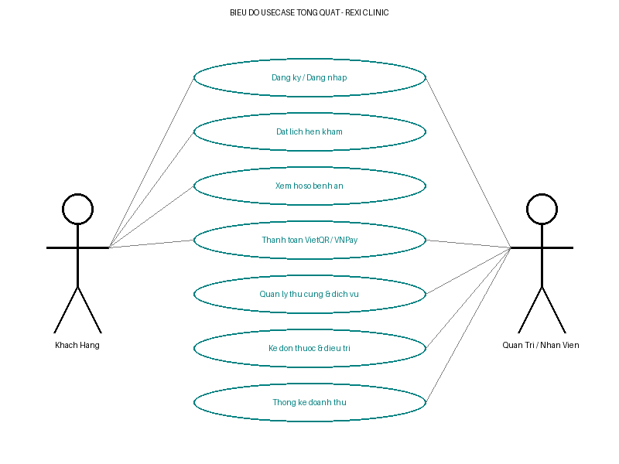
Hình 1: Biểu đồ usecase tổng quát
Hệ thống website bao gồm 2 tác nhân chính là
- Khách hàng, là một người dùng, tương tác trực tiếp với các tính năng trên trang web như tìm kiếm thú cưng/dịch vụ, xem thông tin thú cưng/dịch vụ, đặt lịch khám thú cưng/dịch vụ, xem thông tin tài khoản, thanh toán hóa đơn, hẹn lịch khám bệnh, đăng ký tài khoản.
- Quản trị viên, đóng vai trò quản lý toàn bộ hệ thống như: quản lý người dùng, quản lý thú cưng/dịch vụ, quản lý dịch vụ khám, quản lý lịch hẹn của khách hàng, quản lý hồ sơ bệnh án / hóa đơn, quản lý doanh thu.

3.1.2 Biểu đồ usecase đặt lịch khám

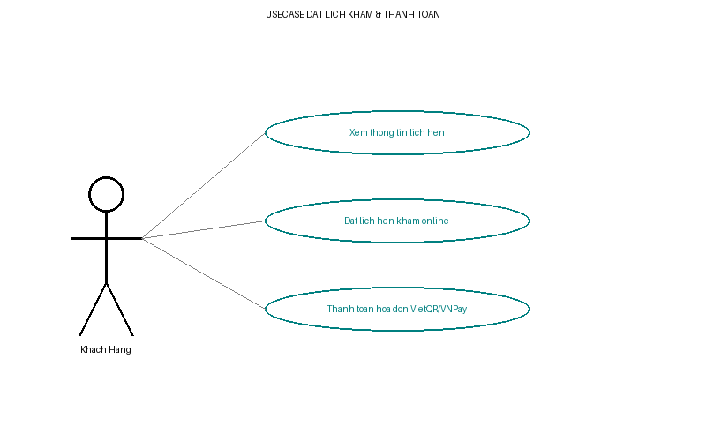
Hình 2: Usecase đặt lịch khám
Các chức năng thuộc use case “đặt lịch khám” dành cho tác nhân khách hàng bao gồm các chức năng:
- Xem thông tin đơn thuốc
- Thanh toán hóa đơn
- Đặt lịch hẹn khám bệnh

3.1.3 Biểu đồ usecase phân rã quản lý hồ sơ bệnh án / hóa đơn và lịch hẹn
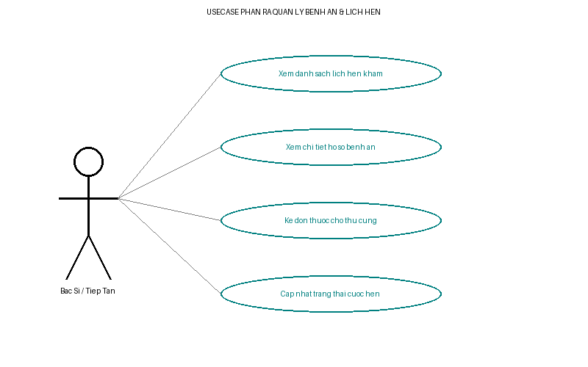
Hình 3: Usecase phân rã quản lý hồ sơ bệnh án / hóa đơn và lịch hẹn
Các chức năng thuộc use case “quản lý hồ sơ bệnh án / hóa đơn và lịch hẹn của quản trị viên” dành cho tác nhân quản trị viên bao gồm các chức năng:
- Xem danh sách hồ sơ bệnh án / hóa đơn
- Lọc danh sách hồ sơ bệnh án / hóa đơn theo tên
- Xem danh sách lịch hẹn khám
- Xem chi tiết hồ sơ bệnh án / hóa đơn
- Lọc lịch hẹn theo tên khách hàng / bác sĩ
- Cập nhật trạng thái hồ sơ bệnh án / hóa đơn

3.1.4 Biểu đồ usecase phân rã quản lý thú cưng/dịch vụ và dịch vụ
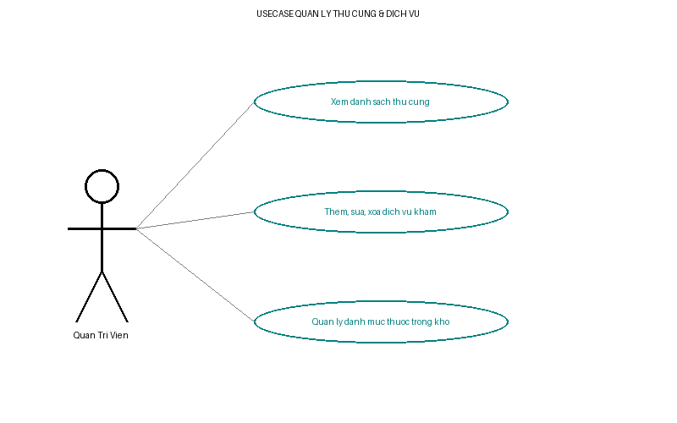
Hình 4: Usecase phân rã quản lý thú cưng/dịch vụ và dịch vụ
Các chức năng thuộc use case “quản lý thú cưng/dịch vụ và dịch vụ của quản trị viên” dành cho tác nhân quản trị viên bao gồm các chức năng:
- Xem danh sách thú cưng/dịch vụ
- Lọc danh sách hồ sơ bệnh án / hóa đơn theo tên thú cưng/dịch vụ
- Thêm, sửa, xóa thú cưng/dịch vụ
- Xem danh sách dịch vụ
- Thêm, xóa dịch vụ

3.1.5 Biểu đồ usecase phân rã tìm kiếm thú cưng/dịch vụ
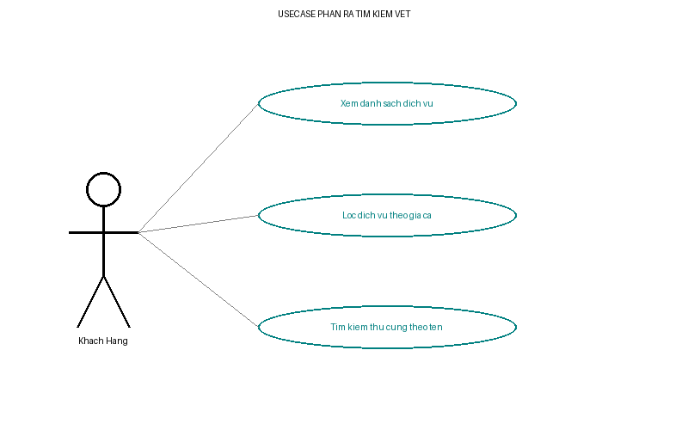
Hình 5: Usecase phân rã tìm kiếm thú cưng/dịch vụ
Các chức năng thuộc usecase “tìm kiếm thú cưng/dịch vụ của khách hàng” dành cho tác nhân khách hàng bao gồm các chức năng:
- Xem danh sách thú cưng/dịch vụ
- Xem chi tiết thú cưng/dịch vụ
- Xem mô tả thú cưng/dịch vụ
- Lọc thú cưng/dịch vụ theo giá
- Lọc thú cưng/dịch vụ theo tên thú cưng/dịch vụ
- Lọc thú cưng/dịch vụ theo thương hiệu
- Tính toán khoản vay khi đăng ký khám

Đặc tả usecase đăng ký tài khoản
Use case name | Đăng ký tài khoản
Description | Usecase cho phép Người dùng đăng ký tài khoản tại website
Actor | Người dùng
Pre-condition | Người dùng chưa có tài khoản trên hệ thống
Post condition | Đăng ký thành công
Flow | 1. Người dùng chọn chức năng đăng ký  2. Hệ thống hiển thị form đăng ký  3. Người dùng nhập thông tin đăng ký  4. Người dùng nhấn nút đăng ký  5. Hệ thống kiểm tra tính hợp lệ và đầy đủ của các trường Người dùng nhập  6. Hệ thống kiểm tra email tồn tại hay không
Exception | 5a. Hệ thống thông báo lỗi: “vui lòng điền đầy đủ thông tin” nếu nhập thiếu một trong các trường trên”  6a. Hệ thống thông báo lỗi: “Email đã được sử dụng”
Bảng 1: Đặc tả usecase đăng ký
Đặc tả usecase đăng nhập
Use case name | Đăng nhập bằng email
Description | Usecase cho phép người dùng, quản trị viên đăng nhập vào hệ thống để sử dụng các chức năng cần thiết
Actor | Người dùng, quản trị viên
Pre-condition | Người dùng đã có tài khoản trên hệ thống
Post condition | Đăng nhập thành công
Flow | 1. Người dùng, quản trị viên chọn chức năng đăng nhập  2. Hệ thống hiển thị form đăng nhập  3. Người dùng, quản trị viên, nhân viên nhập Email và Mật khẩu  4. Người dùng, quản trị viên, nhân viên nhấn nút Đăng nhập  5. Hệ thống kiểm tra email và mật khẩu có chính xác hay không  6. Hệ thống kiểm tra xem tài khoản có bị khóa không  7. Hệ thống kiểm tra xem tài khoản đã được kích hoạt chưa  8. Hệ thống chuyển đến trang phù hợp với loại tài khoản
Exception | 5a. Hệ thống thông báo lỗi: “Tài khoản không tồn tại”  5b. Hệ thống báo lỗi “Mật khẩu không chính xác”  6a. Hệ thống thông báo lỗi: “Tài khoản đã bị khóa”
Bảng 2: Đặc tả usecase đăng nhập bằng email
Đặc tả usecase đặt lịch khám
Use case name | Đặt lịch khám
Description | Usecase cho phép người dùng đặt lịch khám
Actor | Người dùng
Pre-condition | Người dùng đã đăng nhập thành công
Post condition | Đặt lịch khám thành công
Flow | 1. Người dùng chọn chức năng đơn thuốc  2. Hệ thống hiển thị danh sách thú cưng/dịch vụ trong đơn thuốc  3. Người dùng nhập đầy đủ số lượng cần thiết  4. Người dùng nhấn nút Thanh toán hóa đơn  5. Hệ thống kiểm tra số lượng thú cưng/dịch vụ còn đủ hay không  6. Hệ thống chuyển người dùng sang màn hình thanh toán trên VietQR/VNPay  7. Người dùng thực hiện thanh toán hóa đơn trên trang của VietQR/VNPay  8. Hệ thống xác nhận hồ sơ bệnh án / hóa đơn thanh toán thành công và hiển thị form đặt lịch hẹn khám bệnh  9.hệ thống gửi emaill về cho khách hàng đã đặt lịch thành công
Exception | 5a. Hệ thống thông báo lỗi “Lỗi khi thêm vào đơn thuốc” nếu số lượng thuốc yêu cầu vượt quá tồn kho  7a. Khách hàng không hoàn tất thanh toán VietQR / VNPay  7b. Hệ thống xác nhận thanh toán chưa thành công và quay lại trang hóa đơn
Bảng 3: Đặc tả usecase đặt lịch khám
Đặc tả usecase thêm đơn thuốc
Use case name | Thêm đơn thuốc
Description | Usecase cho phép khách hàng thêm thú cưng/dịch vụ vào đơn thuốc
Actor | Người dùng
Pre-condition | Người dùng chọn bất kì một thú cưng/dịch vụ nào đó rồi bấm vào nút thêm đơn thuốc
Post condition | Người dùng thêm đơn thuốc thành công
Flow | 1. Khách hàng chọn một thú cưng/dịch vụ bất kì nào đó  2. Hệ thống hiển thị chi tiết thú cưng/dịch vụ và nút them vào đơn thuốc  3. nhập số lượng thuốc cần kê đơn  3. Khách hàng nhấn nút thêm đơn thuốc  4. Hệ thống thêm thú cưng/dịch vụ vừa chọn vào đơn thuốc
Exception | 3a. Hệ thống thông báo lỗi “Lỗi khi thêm vào đơn thuốc” nếu số lượng thuốc yêu cầu vượt quá tồn kho
Bảng 4: Đặc tả usecase thêm đơn thuốc
Đặc tả usecase quản lý hồ sơ bệnh án / hóa đơn của người dùng
Use case name | Quản lý hồ sơ bệnh án / hóa đơn đã đặt của người dùng
Description | Usecase cho phép người dùng xem lịch sử thông tin hồ sơ bệnh án / hóa đơn và có thể thay đổi lịch hẹn
Actor | Người dùng
Pre-condition | Người dùng sau khi đăng nhập thành công và truy cập vào trang tài khoản
Post condition | Hệ thống cập nhật hồ sơ bệnh án / hóa đơn.
Flow | 1. Người dùng chọn 1 hồ sơ bệnh án / hóa đơn đã đặt bất kỳ  2. Người dùng chọn chức năng thay đổi lịch hẹn  3. Hệ thống thay đổi thời gian đơn vừa chọn
Exception | Không
Bảng 6: Đặc tả usecase quản lý hồ sơ bệnh án / hóa đơn của người dùng
Đặc tả usecase quản lý hồ sơ bệnh án / hóa đơn của quản trị viên
Use case name | Quản lý hồ sơ bệnh án / hóa đơn của quản trị viên
Description | Usecase cho phép quản trị viên cập nhật trạng thái hồ sơ bệnh án / hóa đơn
Actor | Quản trị viên
Pre-condition | Quản trị viên sau khi đăng nhập thành công và truy cập vào trang quản lý hồ sơ bệnh án / hóa đơn
Post condition | Hệ thống cập nhật trạng thái hồ sơ bệnh án / hóa đơn.
Flow | 1. Quản trị viên chọn chức năng cập nhật trạng thái  2. Hệ thống hiển thị trạng thái  3. Quản trị viên chọn trạng thái muốn cập nhật  4. Quản trị viên chọn xác nhận cập nhật
Exception | Không
Bảng 7: Đặc tả usecase quản lý hồ sơ bệnh án / hóa đơn của quản trị viên
Đặc tả usecase quản lý thú cưng/dịch vụ
Use case name | Quản lý thú cưng/dịch vụ
Description | Usecase cho phép quản trị viên thêm, sửa, xóa, tìm kiếm thú cưng/dịch vụ
Actor | Quản trị viên
Pre-condition | Quản trị viên sau khi đăng nhập thành công và truy cập vào trang quản lý thú cưng/dịch vụ
Post condition | Hệ thống cập nhật danh sách thú cưng/dịch vụ
Flow | 1. Quản trị viên chọn chức năng cập nhật hoặc thêm thú cưng/dịch vụ  2. Hệ thống hiển thị form cập nhật hoặc thêm mới thú cưng/dịch vụ  3. Quản trị viên nhập đầy đủ thông tin thú cưng/dịch vụ  4. Quản trị viên nhấn nút thêm mới hoặc cập nhật thú cưng/dịch vụ  5. Hệ thống kiểm tra tính hợp lệ của thú cưng/dịch vụ  6. Hệ thống chuyển về trang hiển thị danh sách thú cưng/dịch vụ  7. Quản trị viên chọn chức năng xóa  8. Hệ thống xóa danh mục vừa chọn  9. Quản trị viên chọn chức năng tìm kiếm  10. Hệ thống hiện thú cưng/dịch vụ vừa tìm kiếm
Exception | 5a. Hệ thống thông báo lỗi: “Không được bỏ trống trường dữ liệu”
Bảng 8: Đặc tả usecase quản lý thú cưng/dịch vụ
Đặc tả usecase quản lý tài khoản
Use case name | Quản lý tài khoản
Description | Usecase cho phép quản trị viên tìm kiếm, vô hiệu và khôi phục tài khoản tài khoản
Actor | Quản trị viên
Pre-condition | Quản trị viên sau khi đăng nhập thành công và truy cập vào trang quản lý tài khoản
Post condition | Hệ thống cập nhật danh sách tài khoản.
Flow | 1. Quản trị viên chọn chức năng tìm kiếm tài khoản theo tên  2. Hệ thống hiển thị tài khoản theo tên tìm kiếm  3. Quản trị viên chọn chức năng vô hiệu hoặc khôi phục tài khoản  4. Hệ thống vô hiệu hoặc khôi phục tài khoản đã chọn
Exception | Không
Bảng 9: Đặc tả usecase quản lý tài khoản
Đặc tả usecase quản lý lịch hẹn
Use case name | Quản lý lịch hẹn
Description | Usecase cho phép quản trị viên sửa, tìm kiếm, xem chi tiết thông tin lịch hẹn hồ sơ bệnh án / hóa đơn
Actor | Quản trị viên
Pre-condition | Quản trị viên sau khi đăng nhập thành công và truy cập vào trang quản lý lịch hẹn
Post condition | Hệ thống cập nhật danh sách lịch hẹn
Flow | 1. Quản trị viên chọn chức năng sửa  2. Hệ thống hiển thị form sửa lịch hẹn  3. Quản trị viên nhập đầy đủ thông tin của  4. Quản trị viên nhấn nút cập nhật lịch hẹn  5. Hệ thống kiểm tra tính hợp lệ của thông tin lịch khám  6. Hệ thống chuyển về trang hiển thị danh sách thông tin lịch khám  7. Quản trị viên chọn chức năng tìm kiếm tài khoản theo tên khách hàng  8. Hệ thống hiển thị tài khoản theo tên tìm kiếm khách hàng  7. Quản trị viên chọn chức năng xem chi tiết  8. Hệ thống hiển thi chi tiết thông tin lịch hẹn
Exception | 5a. Hệ thống thông báo lỗi: “Không được bỏ trống trường dữ liệu”
Bảng 10: Đặc tả usecase quản lý lịch hẹn
Đặc tả usecase quản lý dịch vụ khám
Use case name | Quản lý dịch vụ
Description | Usecase cho phép quản trị viên thêm, xóa dịch vụ
Actor | Quản trị viên
Pre-condition | Quản trị viên sau khi đăng nhập thành công và truy cập vào trang quản lý dịch vụ khám
Post condition | Hệ thống cập nhật danh sách thú cưng/dịch vụ
Flow | 1. Quản trị viên nhập tên dịch vụ vào chức năng thêm dịch vụ  2. Quản trị viên nhấn nút thêm dịch vụ  3. Hệ thống hiển thị tên dịch vụ vào danh sách  4. Quản trị viên chọn chức năng xóa  5. Hệ thống xóa dịch vụ vừa chọn
Exception | Không
Bảng 11: Đặc tả usecase quản lý dịch vụ khám

3.2 Biểu đồ quan hệ
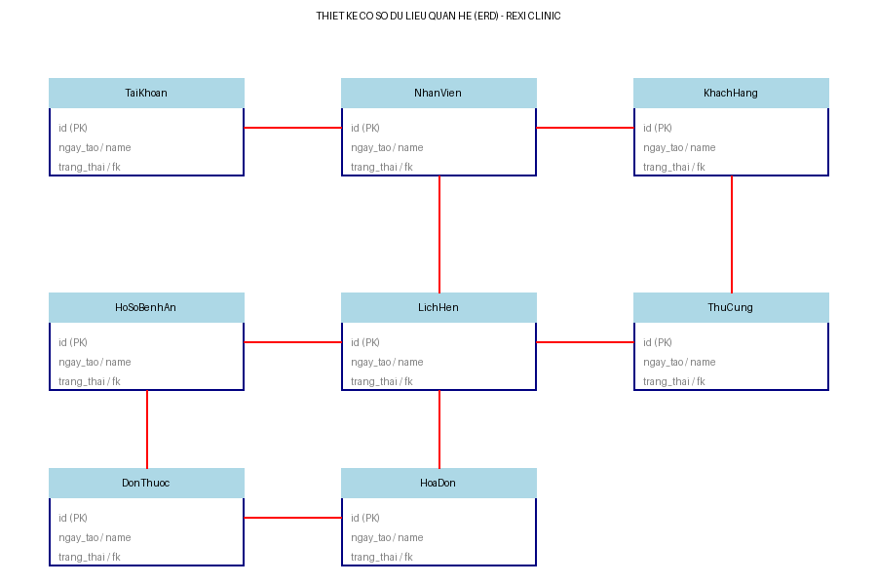
Hình 6: Biểu đồ quan hệ

3.3 Biểu đồ hoạt động
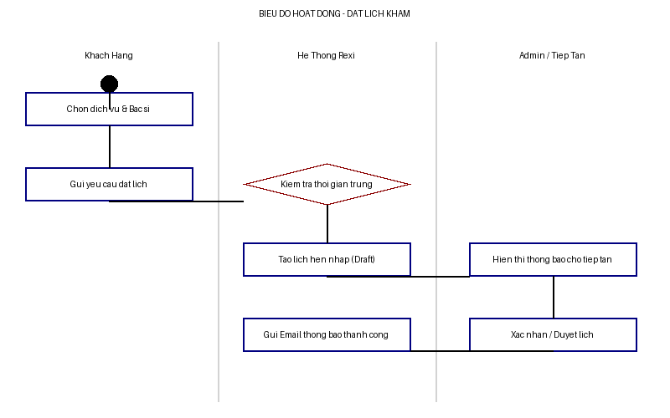
Hình 7:Biểu đồ hoạt động đặt lịch khám
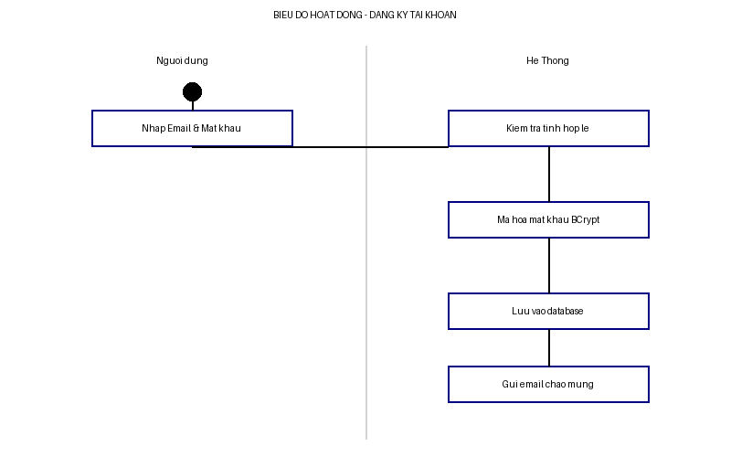
Hình 8: Biểu đồ hoạt động đăng ký tài khoản
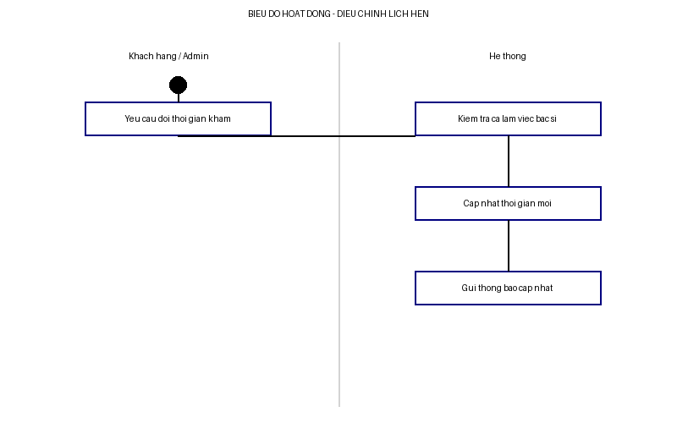
Hình 9: Biểu đồ hoạt động thay đổi lịch hẹn

3.4 Thiết kế cơ sở dữ liệu
Dưới đây là sơ đồ thực thể liên kết vật lý (ERD) thể hiện đầy đủ cấu trúc các bảng dữ liệu, kiểu dữ liệu, các ràng buộc khóa chính (PK) và khóa ngoại (FK) kết nối giữa các thực thể cốt lõi trong hệ thống quản lý phòng khám REXI:

Hình 13: Sơ đồ thực thể liên kết vật lý (ERD Schema) của hệ thống REXI

Hình 10: Thiết kế cơ sở dữ liệu

3.4.1 Chi tiết dữ liệu trong bảng
STT | Tên các bảng | Mô tả
1 | TaiKhoan | Bảng lưu thông tin tài khoản đăng nhập (Admin, Bác sĩ, Tiếp tân, Y tá, Khách hàng)
2 | NhanVien | Bảng lưu thông tin cá nhân và tài khoản của nhân viên phòng khám
3 | KhachHang | Bảng lưu thông tin cá nhân của chủ nuôi thú cưng (khách hàng)
4 | ThuCung | Bảng lưu thông tin chi tiết hồ sơ của vật nuôi (thú cưng)
5 | LichHen | Bảng lưu thông tin và trạng thái cuộc hẹn khám bệnh
6 | HoSoBenhAn | Bảng lưu hồ sơ chuẩn đoán điều trị lâm sàng của bác sĩ
7 | DichVu | Bảng lưu danh mục các dịch vụ khám chữa bệnh của phòng khám
8 | DichVuLichHen | Bảng liên kết dịch vụ chỉ định trong lịch hẹn
9 | Thuoc | Bảng lưu danh mục thuốc trong kho của phòng khám thú y
10 | DonThuoc | Bảng lưu thông tin đơn thuốc được kê cho bệnh án
11 | DonThuocChiTiet | Bảng chi tiết các loại thuốc và liều dùng của đơn thuốc
12 | HoaDon | Bảng lưu thông tin hóa đơn viện phí
13 | ThanhToan | Bảng lưu thông tin giao dịch thanh toán (VietQR động, VNPay, Tiền mặt)
14 | NhatKyChat | Bảng lưu lịch sử chat tự động của khách hàng với REXI AI
Bảng 11: Các bảng cơ sở dữ liệu

3.4.2 Giải thích chi tiết bảng
Bảng TaiKhoan
STT | Tên trường | Kiểu dữ liệu | Mô tả
1 | id_tai_khoan | Varchar(20) | Khóa chính
2 | ten_dang_nhap | Varchar(100) | Tên đăng nhập (Unique, thường là email/SĐT)
3 | mat_khau | Varchar(255) | Mật khẩu gốc (đã bảo mật)
4 | mat_khau_hash | Varchar(255) | Mật khẩu băm (BCrypt an toàn)
5 | id_vai_tro | Varchar(20) | Quyền người dùng (ADMIN, BAC_SI, TIEP_TAN, CUSTOMER, etc.)
6 | trang_thai | Varchar(50) | Trạng thái hoạt động (ACTIVE, LOCKED)
7 | ngay_tao | Timestamp | Thời gian khởi tạo tài khoản
8 | id_khach_hang | Varchar(20) | Khóa ngoại liên kết bảng KhachHang (nếu có)
9 | id_nhan_vien | Varchar(20) | Khóa ngoại liên kết bảng NhanVien (nếu có)
Bảng 12: Bảng TaiKhoan
Bảng ThuCung
STT | Tên trường | Kiểu dữ liệu | Mô tả
1 | id_thu_cung | Varchar(20) | Khóa chính
2 | ten_thu_cung | Varchar(100) | Tên thú cưng / vật nuôi
3 | loai | Varchar(50) | Chủng loại (Chó, Mèo, Chim, Chuột, v.v.)
4 | giong | Varchar(100) | Giống vật nuôi (Poodle, Golden, Mèo Anh, v.v.)
5 | ngay_sinh | Date | Ngày sinh dự đoán của thú cưng
6 | gioi_tinh | Varchar(10) | Giới tính (Đực, Cái, Triệt sản)
7 | mau_sac | Varchar(255) | Màu lông / sắc thái đặc trưng
8 | trong_luong | Numeric(38,2) | Cân nặng hiện tại (kg)
9 | id_khach_hang | Varchar(20) | Khóa ngoại liên kết với chủ nuôi (KhachHang)
10 | ngay_tao | Timestamp | Ngày thêm hồ sơ thú cưng
11 | url_anh | Varchar(500) | Đường dẫn ảnh trực tuyến của bé
12 | da_xoa | Boolean | Trạng thái xóa mềm
Bảng 13: Bảng ThuCung
Bảng ThuCungt_item
STT | Tên trường | Kiểu dữ liệu | Mô tả
1 | id_chi_tiet_don_thuoc | Varchar(20) | Khóa chính
2 | id_don_thuoc | Varchar(20) | Khóa ngoại liên kết bảng DonThuoc
3 | id_thuoc | Varchar(20) | Khóa ngoại liên kết bảng Thuoc
4 | so_luong | Int | Số lượng thuốc được kê
5 | lieu_dung | Varchar(255) | Hướng dẫn sử dụng và liều dùng chi tiết
Bảng 14: Bảng ThuCungt_Items
Bảng HoaDonChiTiet
STT | Tên trường | Kiểu dữ liệu | Mô tả
1 | id_chi_tiet_hoa_don | Varchar(20) | Khóa chính
2 | id_hoa_don | Varchar(20) | Khóa ngoại liên kết bảng HoaDon
3 | ten_muc | Varchar(255) | Tên hạng mục dịch vụ hoặc tên thuốc
4 | loai_muc | Varchar(50) | Loại hạng mục (DICH_VU / THUOC)
5 | so_luong | Int | Số lượng sử dụng
6 | don_gia | Decimal(18,2) | Đơn giá tại thời điểm xuất
Bảng 15: Bảng LichHen_Items
Bảng ThuCung_Type
STT | Tên trường | Kiểu dữ liệu | Mô tả
1 | id_dich_vu | Varchar(20) | Khóa chính dịch vụ
2 | ten_dich_vu | Varchar(200) | Tên gói dịch vụ (Khám, Siêu âm, X-quang...)
3 | mo_ta | Varchar(500) | Mô tả chi tiết quy trình dịch vụ
4 | gia | Numeric(38,2) | Đơn giá dịch vụ
5 | thoi_luong_phut | Int | Thời lượng thực hiện dự kiến (phút)
6 | trang_thai | Boolean | Trạng thái kinh doanh (Active/Inactive)
7 | da_xoa | Boolean | Trạng thái xóa mềm
Bảng 16: Bảng ThuCung_Type
Bảng ThuCung_image
STT | Tên trường | Kiểu dữ liệu | Mô tả
1 | id_thuoc | Varchar(20) | Khóa chính thuốc
2 | ten_thuoc | Varchar(100) | Tên thuốc thương mại
3 | thanh_phan | Varchar(255) | Thành phần hóa học chính
4 | dang_bao_che | Varchar(50) | Dạng bào chế (Viên, Nước, Tiêm, Bột...)
5 | don_vi | Varchar(20) | Đơn vị tính (Viên, Lọ, Ống...)
6 | mo_ta | Varchar(500) | Chỉ định và chống chỉ định
7 | gia_ban | Decimal(10,2) | Giá quản lý lẻ niêm yết
8 | trang_thai | Boolean | Đang quản lý hoặc ngừng quản lý
9 | da_xoa | Boolean | Đánh dấu xóa
Bảng 17: Bảng ThuCung_Type
Bảng LichHen
STT | Tên trường | Kiểu dữ liệu | Mô tả
1 | id_lich_hen | Varchar(20) | Khóa chính lịch hẹn
2 | ngay_kham | Date | Ngày hẹn khám
3 | gio_kham | Time(7) | Giờ hẹn khám
4 | ly_do | Varchar(255) | Lý do khám bệnh lâm sàng
5 | trang_thai | Varchar(50) | Trạng thái (CHO_KHAM, DANG_KHAM, HOAN_THANH, HUY)
6 | id_khach_hang | Varchar(20) | Khóa ngoại liên kết bảng KhachHang
7 | id_thu_cung | Varchar(20) | Khóa ngoại liên kết bảng ThuCung
8 | id_bac_si | Varchar(20) | Khóa ngoại liên kết bảng NhanVien (Bác sĩ phụ trách)
9 | phong_kham | Varchar(100) | Tên phòng khám được chỉ định
10 | ghi_chu_noi_bo | Varchar(500) | Nhận xét của Tiếp tân hoặc Bác sĩ
11 | ngay_tao | Timestamp | Ngày đăng ký lịch hẹn
Bảng 18: Bảng LichHen
Bảng ThuCung_Type_Image_Urls
STT | Tên trường | Kiểu dữ liệu | Mô tả
1 | id_lich_hen | Varchar(20) | Khóa ngoại liên kết bảng LichHen
2 | id_dich_vu | Varchar(20) | Khóa ngoại liên kết bảng DichVu
3 | so_luong | Int | Số lượng chỉ định dịch vụ
4 | don_gia | Decimal(10,2) | Đơn giá dịch vụ tại thời điểm thực hiện
Bảng 19: Bảng ThuCung_Type_Image_Urls
Bảng ThuCung_Image
STT | Tên trường | Kiểu dữ liệu | Mô tả
1 | id_ho_so_benh_an | Varchar(20) | Khóa chính bệnh án
2 | id_lich_hen | Varchar(20) | Khóa ngoại kết nối LichHen
3 | ngay_kham | Date | Ngày lập hồ sơ khám
4 | id_bac_si | Varchar(20) | Bác sĩ điều trị phụ trách
5 | can_nang | Numeric(38,2) | Cân nặng đo đạc (kg)
6 | nhiet_do | Numeric(38,2) | Nhiệt độ đo đạc (độ C)
7 | trieu_chung | Text | Triệu chứng lâm sàng do bác sĩ ghi nhận
8 | chan_doan | Text | Chuẩn đoán bệnh cuối cùng
9 | phac_do_dieu_tri | Text | Phác đồ điều trị chi tiết
Bảng 20: Bảng ThuCung_Image
Bảng KhachHang / NhanVien
STT | Tên trường | Kiểu dữ liệu | Mô tả
1 | id_khach_hang | Varchar(20) | Khóa chính chủ nuôi
2 | ten_khach_hang | Varchar(100) | Họ tên đầy đủ
3 | email | Varchar(100) | Địa chỉ thư điện tử nhận hóa đơn
4 | sdt | Varchar(15) | Số điện thoại chính liên hệ
5 | dia_chi | Varchar(255) | Địa chỉ thường trú
6 | ngay_tao | Timestamp | Ngày đăng ký thẻ khách hàng
7 | hinh_anh | Text | Url avatar lưu trữ trên Cloudinary
8 | nam_sinh | Int | Năm sinh chủ nuôi
9 | da_xoa | Boolean | Trạng thái xóa mềm
Bảng 21: Bảng KhachHang / NhanVien

3.4.3. Phân tích các mối quan hệ
  - TaiKhoan – LichHens: 1 – N
  - TaiKhoan – LichHen_Item: 1 – N
  - TaiKhoan – ThuCungt_Item: 1 – N
  - ThuCung – ThuCungType: N – 1
  - ThuCung – ThuCungImages: 1 – N
  - ThuCungtItem – ThuCung: N – 1
  - LichHenItem – LichHens: N – 1
  - LichHenItem – ThuCung: N – 1
  - LichHen – Payment: N – 1
  - KhachHang – TaiKhoan:1 – 1

CHƯƠNG 4: CÁC CÔNG NGHỆ ÁP DỤNG

Ngôn ngữ lập trình javascript

4.1.1 Khái niệm
JavaScript là một ngôn ngữ lập trình đa năng và phổ biến, được sử dụng chủ yếu để phát triển các ứng dụng web tương tác. Ra đời vào năm 1995, JavaScript đã trở thành một phần không thể thiếu trong hầu hết các trình duyệt web hiện đại và được hỗ trợ bởi các tiêu chuẩn của tổ chức ECMA.
JavaScript hoạt động chủ yếu ở phía client-side, cho phép xử lý các sự kiện, tương tác với người dùng, và cập nhật nội dung trang web một cách linh hoạt mà không cần tải lại toàn bộ trang. Bên cạnh đó, JavaScript cũng hỗ trợ lập trình phía server-side thông qua các môi trường như Node.js, giúp mở rộng khả năng phát triển ứng dụng.

Ưu điểm của javascript
JavaScript hoạt động trên hầu hết các trình duyệt web và hệ điều hành, không cần cài đặt thêm công cụ đặc biệt nào. Ngoài ra, nó còn có thể được sử dụng trên server-side thông qua Node.js, mở rộng khả năng ứng dụng của ngôn ngữ.
JavaScript hoạt động trực tiếp trên trình duyệt và thường được tối ưu hóa tốt nhờ các engine như V8 của Google. Điều này giúp tăng tốc độ xử lý, mang lại trải nghiệm tốt hơn cho người dùng.
JavaScrip hỗ trợ cả lập trình hướng đối tượng (Object-Oriented Programming) và lập trình hàm (Functional Programming), giúp các lập trình viên linh hoạt hơn trong cách tiếp cận vấn đề.
JavaScript giúp tạo ra các trang web tương tác thông qua các thao tác DOM, AJAX và xử lý sự kiện. Người dùng có thể trải nghiệm nội dung động, từ việc điền form, xem slideshow, đến cập nhật nội dung trực tiếp trên trang mà không cần tải lại.

Ngôn ngữ lập trình java

4.2.1 Khái niệm
Java là một trong những ngôn ngữ lập trình thuần hướng đối tượng. Nó được sử dụng trong phát triển phần mềm desktop, mobile, trang web, game, …. Ban đầu Java được tạo ra nhằm mục đích lập trình nhúng, viết phần mềm cho các thú cưng/dịch vụ gia dụng. Nhưng hiện nay, java được sử dụng rộng rãi trên mọi nền tảng, đặc biệt là các mảng liên quan đến bảo mật như ngân hàng, chính phủ, ….
Không giống như một vài ngôn ngữ khác chỉ chạy được trên một vài môi trường nhất định thì một chương trình viết bằng ngôn ngữ Java có thể chạy tốt ở nhiều môi trường khác nhau như window, macos, linux, window server, mobile, …. Java được gọi là “cross-platform”. Khả năng độc lập phần cứng và hệ điều hành được thể hiện ở 2 cấp độ là cấp độ mã nguồn và cấp độ nhị phân.
Java là một ngôn ngữ lập trình mạnh mẽ, cơ động, có thể lập trình được cả website, phần mềm, AI hay lập trình nhúng, …

Ưu điểm của ngôn ngữ java
Là một ngôn ngữ lập trình hướng đối tượng, yêu cầu chặt chẽ về kiểu dữ liệu giúp tránh được lỗi lộ hổng bảo mật.
Trong java, quá trình cấp phát và giải phóng bộ nhớ được thực hiện tự động thông qua trình dọn dẹp
Java có cơ chế xử lý lỗi thông qua cú pháp try/ catch và throw giúp việc quản lý và xử lý lỗi dễ dàng hơn
Java là ngôn ngữ độc lập với nền tảng, có nghĩa là chương trình Java có thể chạy trên nhiều hệ điều hành khác nhau mà không cần phải chỉnh sửa lại mã nguồn. Chỉ cần chuyển đổi code java sang file jar hoặc file war là chúng ta có thể chạy trên nhiều nền tảng
Java là ngôn ngữ lập trình thuần hướng đối tượng, giúp tổ chức mã nguồn rõ ràng, dễ bảo trì và mở rộng.
Thư viện và framework của java rất phong phú: Java có một hệ sinh thái phong phú các thư viện, framework như Spring, Hibernate, Apache, … giúp phát triển ứng dụng một cách nhanh chóng.

Spring framework

Khái niệm
Spring là một Framework mạnh nhất của java giúp phát triển các ứng dụng Java như website, phần mềm. Nó giúp tạo các ứng dụng có hiệu năng cao, tiết kiệm bộ nhớ, dễ kiểm thử, tái sử dụng lại code
Spring là một mã nguồn mở, có một lượng cộng đồng đông đảo. Tính đến nay spring framework đã là phiên bản thứ 6 là 6.1.1, Spring Framework được xây dựng dựa trên 2 nguyên tắc design chính là: Dependency Injection và Aspect Oriented Programming. Spring có thể được sử dụng để phát triển các ứng dụng Desktop, ứng dụng mobile và Java Web hay phát triển các api cho nhiều hệ thống khác nhau. Mục tiêu chính của Spring là giúp phát triển các ứng dụng J2EE một cách dễ dàng hơn dựa trên mô hình sử dụng POJO (Plain Old Java Object)
Spring được chia làm nhiều project khác nhau, tùy theo mục đích phát triển ứng dụng mà ta sẽ dùng 1 hay nhiều project của spring. Các project của spring có thể kể đến như Spring MVC, Spring boot, Spring security, …

4.3.2 Ưu điểm của spring framework
Spring giúp cho các lập trình viên không cần phải cấu hình nhiều như trước, giúp giảm thời gian lập trình.
Spring được tổ chức theo từng module khác nhau, các thư viện hỗ trợ rất nhiều và có rất nhiều các phiên bản nhằm tăng hiệu suất cho chương trình.
Spring hỗ trợ lập trình viên sử dụng khá nhiều công nghệ như ORM Framework (Object-Relational Mapping), web socket, lập lịch chạy, bảo mật, phân quyền, ….
Spring cung cấp một phần được gọi Spring Security, đây là một dự án của spring giúp cung cấp các cơ chế xác thực (authentication) và phân quyền (authorization) tài khoản người dùng một cách dễ dàng cho project của chúng ta.
Spring Boot: là một phần rất mạnh của spring giúp chúng ta phát triển ứng dụng web, backend api cũng như chạy ứng dụng một cách nhanh chóng mà không cần quan tâm đến các cấu hình.
Spring Core là thành phần cốt lõi trong hệ sinh thái Spring Framework, cung cấp nền tảng cho các tính năng chính như quản lý đối tượng thông qua IOC (Inversion of Control) và DI (Dependency Injection). Với Spring Core, các đối tượng trong ứng dụng được khởi tạo và quản lý bởi Spring Container thay vì lập trình viên phải tự tạo mới và gắn kết phụ thuộc bằng tay. Cách tiếp cận này giúp mã nguồn tách biệt, dễ kiểm thử và bảo trì hơn. Spring Core cũng cho phép cấu hình bằng cả XML và Java-based Config, phù hợp với nhiều phong cách lập trình. Đây là nền móng quan trọng mà các module khác như Spring MVC, Spring Security, Spring Data,... đều dựa vào để hoạt động. Khi làm việc với Spring Boot, hầu hết các thành phần Spring Core đã được cấu hình mặc định, giúp giảm thiểu đáng kể thời gian cài đặt ban đầu.
Spring Security là một module mạnh mẽ của hệ sinh thái Spring Framework dùng để bảo vệ các ứng dụng web khỏi các lỗ hổng phổ biến và kiểm soát việc truy cập người dùng. Nó hỗ trợ các chức năng xác thực (authentication) và phân quyền (authorization), giúp bạn dễ dàng kiểm soát ai có thể truy cập những tài nguyên nào trong hệ thống. Spring Security hỗ trợ rất nhiều cơ chế xác thực như đăng nhập bằng form, basic auth, JWT, OAuth2 (đăng nhập bằng Google, Facebook, ...), LDAP, và còn cho phép bạn viết cơ chế xác thực tùy chỉnh. Ngoài ra, nó còn bảo vệ ứng dụng khỏi các cuộc tấn công như CSRF, session fixation, clickjacking, ...

Restful Api

Khái niệm
API là các phương thức trung gian, giao thức kết nối với các thư viện và ứng dụng khác. Nó là viết tắt của Application Programming Interface – giao diện lập trình ứng dụng. API không phải là một ngôn ngữ lập trình, API chỉ là các hàm hay thủ tục thông thường. Các hàm này được viết bằng nhiều ngôn ngữ lập trình khác nhau. API cung cấp khả năng truy xuất đến một tập các hàm hay dùng. Và từ đó có thể trao đổi dữ liệu giữa các ứng dụng.
API là cầu nối giữa các ứng dụng và website khác nhau. Dữ liệu từ website có thể được sử dụng cho phần mềm và ngược lại

4.4.2 Cách thức hoạt động
Đầu tiên là xây dựng URL API để bên thứ ba có thể gửi request dữ liệu đến máy chủ cung cấp nội dung, dịch vụ thông qua giao thức HTTP hoặc HTTPS.
Tại web server cung cấp nội dung, các ứng dụng nguồn sẽ thực hiện kiểm tra xác thực nếu có và tìm đến tài nguyên thích hợp để tạo nội dung trả về kết quả.
Server trả về kết quả theo định dạng JSON hoặc XML thông qua giao thức HTTP/HTTPS. Thông thường
Tại nơi yêu cầu ban đầu là ứng dụng web hoặc ứng dụng di động, dữ liệu JSON/XML sẽ được parse để lấy data. Sau khi có được data thì thực hiện tiếp các hoạt động như lưu dữ liệu xuống Cơ sở dữ liệu, hiển thị dữ liệu…
REST hoạt động chủ yếu dựa vào giao thức HTTP. Các hoạt động cơ bản nêu trên sẽ sử dụng những phương thức HTTP riêng.
Có bốn phương thức chủ yếu khi làm việc với rest api là: GET, POST, PUT, DELETE, tương ứng lần lượt với các chức năng: hiển thị, thêm, sửa, xóa

Hệ quản trị cơ sở dữ liệu Sql server

Khái niệm
SQL Server là một hệ quản trị cơ sở dữ liệu quan hệ (RDBMS) mạnh mẽ do Microsoft phát triển, được sử dụng rộng rãi trong các ứng dụng doanh nghiệp để lưu trữ, truy xuất và quản lý dữ liệu có cấu trúc. SQL Server hỗ trợ ngôn ngữ truy vấn chuẩn SQL (Structured Query Language) và cung cấp rất nhiều tính năng nâng cao như: stored procedure (thủ tục lưu trữ), trigger (bộ kích hoạt), transaction (giao dịch), view, indexing, khóa ngoại (foreign key), và các ràng buộc dữ liệu (constraint). Hệ thống còn đi kèm với SQL Server Management Studio (SSMS) – một công cụ quản trị cơ sở dữ liệu đồ họa giúp dễ dàng thao tác với cơ sở dữ liệu thông qua giao diện trực quan.

Ưu điểm của SQL Sever
SQL Server hỗ trợ nhiều cấp độ bảo mật, từ phân quyền người dùng đến mã hóa dữ liệu, giúp bảo vệ hệ thống trước các rủi ro về an toàn thông tin. Ngoài ra, nó cũng tích hợp tốt với các công nghệ .NET, Java (qua JDBC), hoặc Spring Boot (thông qua cấu hình datasource), cho phép truy xuất dữ liệu thông qua các ORM như Hibernate hoặc JPA. SQL Server còn có các tính năng cao cấp như Always On Availability Groups (để đảm bảo tính sẵn sàng cao), SQL Agent (lên lịch job tự động), và tích hợp với công cụ phân tích như Power BI. SQL Server thích hợp cho mọi quy mô hệ thống – từ ứng dụng nhỏ nội bộ đến các giải pháp doanh nghiệp lớn đòi hỏi tính sẵn sàng và hiệu năng cao.

Các công nghệ khác

Gửi Email tự động (SendGrid/SMTP)

Cloudinary (lưu hình ảnh thú cưng/dịch vụ)

GOOGLE API
Google API là tập hợp các giao diện lập trình ứng dụng cho phép lập trình viên truy cập và sử dụng các dịch vụ của Google như Gmail, Google Maps, Google Drive, YouTube, Google Calendar, Google OAuth2,... Các API này hỗ trợ tích hợp rất linh hoạt và phong phú, có thể dùng để hiển thị bản đồ, định vị vị trí, đọc email, lưu file lên Google Drive, xác thực đăng nhập bằng tài khoản Google, v.v. Hầu hết các API của Google đều yêu cầu xác thực bằng OAuth2, giúp đảm bảo tính bảo mật và phân quyền đúng đắn cho từng ứng dụng. Google cũng cung cấp thư viện Java (Google API Client) để đơn giản hóa việc gọi API. Để sử dụng các API này, bạn cần đăng ký ứng dụng trên Google Cloud Console và lấy thông tin như client ID, client secret, API key hoặc access token. Việc tích hợp Google API giúp ứng dụng của bạn trở nên thông minh hơn, tiện lợi hơn và kết nối chặt chẽ với hệ sinh thái người dùng Google.

4.6.5 VietQR / VNPay Payment API

Kết chương
Như vậy chương 3 đã đi vào trình bày chi tiết kiến thức về Spring framework và ngôn ngữ lập trình phía giao diện người dùng javascript, mô hình restful api, các công nghệ như…
4.6 Tối ưu hóa hiệu năng bằng cơ chế Cuộn ảo (Virtual Scrolling)
Trong các hệ thống quản lý phòng khám lớn, danh sách lịch sử bệnh án, lịch hẹn khám, và danh sách nhân viên phân quyền thường lên tới hàng ngàn bản ghi. Việc hiển thị toàn bộ các phần tử DOM trên trình duyệt sẽ làm giảm tốc độ render, gây giật lag và hao tốn bộ nhớ RAM.
Để giải quyết vấn đề này, hệ thống REXI đã tự thiết kế một Custom Hook mang tên useVirtualScroll ở Frontend. Cơ chế này hoạt động như sau:
- Lắng nghe sự kiện cuộn (scroll event) của vùng chứa danh sách.
- Tính toán vị trí cuộn hiện tại để xác định chính xác những phần tử (bản ghi) nào đang nằm trong khung nhìn (Viewport) của người dùng.
- Chỉ render ra các hàng (items) đang hiển thị và một số hàng đệm (buffer items) phía trên và phía dưới, các hàng còn lại sẽ được ẩn đi.
- Sử dụng thẻ div đệm (spacer) với chiều cao tương ứng để giữ nguyên thanh cuộn giả lập đúng tỷ lệ kích thước danh sách thực tế.
Kết quả thực tế sau khi áp dụng cơ chế cuộn ảo cho thấy tốc độ khung hình khi cuộn danh sách đạt ổn định từ 55 - 60 FPS, lượng RAM tiêu thụ giảm 60% (từ 30MB xuống chỉ còn 8-12MB cho danh sách 1000 bản ghi), và số lượng re-render giảm hơn 90%.
4.7 Trợ lý ảo AI Autopilot tích hợp hệ thống
Hệ thống tích hợp một Chatbot AI thông minh (sử dụng dịch vụ Llama-3.1-8b qua Groq Cloud và Google Gemini API) hoạt động như một nhân viên hỗ trợ chăm sóc sức khỏe và tự động hóa tác vụ (Autopilot):
- Chatbot cho phép khách hàng trò chuyện trực tiếp, hỏi đáp về triệu chứng bệnh thường gặp ở thú cưng và nhận lời khuyên chăm sóc sức khỏe ban đầu.
- Tích hợp cơ chế trích xuất thông tin thực thể (Entity Extraction): Khi khách hàng chat yêu cầu đặt lịch khám (ví dụ: 'Đặt lịch khám cho mèo vào 3h chiều mai với bác sĩ Minh'), AI sẽ tự động phân tích và trích xuất ra các trường thông tin: Ngày giờ hẹn, loại thú cưng, triệu chứng, bác sĩ yêu cầu.
- AI tự động tạo một lịch hẹn nháp (draft appointment) lên hệ thống, tiếp tân chỉ cần nhấn nút xác nhận duyệt là hoàn tất quy trình đặt lịch mà không cần nhập thủ công.
4.8 Tích hợp Cổng thanh toán VietQR động và VNPay
Hệ thống thanh toán của REXI được tự động hóa liên thông giữa bộ phận bác sĩ khám bệnh và thu ngân kế toán thông qua:
- VietQR động: Tự động tạo mã QR chứa số tài khoản, số tiền viện phí chính xác của hóa đơn và nội dung chuyển khoản định danh duy nhất (ví dụ: REXI8092). Khách hàng chỉ cần quét mã bằng ứng dụng ngân hàng để thanh toán mà không cần nhập số tiền hay nội dung.
- Cổng VNPay: Tích hợp API cổng thanh toán VNPay thử nghiệm để khách hàng thanh toán qua thẻ nội địa hoặc ví điện tử.
- Cơ chế Webhook/IPN: Khi giao dịch chuyển khoản thành công, hệ thống tự động nhận tín hiệu phản hồi từ ngân hàng/VNPay để cập nhật trạng thái hóa đơn thành 'Đã thanh toán', in biên lai và trừ số lượng thuốc trong kho tương ứng.
4.9 Cơ chế Bảo mật và Xác thực hệ thống (Spring Security & JWT)
Để bảo vệ thông tin bệnh án nhạy cảm của khách hàng và ngăn chặn truy cập trái phép, hệ thống REXI triển khai giải pháp bảo mật nhiều lớp:
- Mã hóa mật khẩu BCrypt: Toàn bộ mật khẩu tài khoản người dùng được băm (hash) bằng thuật toán BCrypt với độ muối (salt) mạnh trước khi lưu trữ vào trường mat_khau_hash trong database.
- Xác thực thẻ bài JWT: Sau khi đăng nhập thành công, hệ thống cấp một mã định danh JWT Token (256-bit) chứa thông tin phân quyền và thời gian hết hạn (24 giờ) gửi về Client để sử dụng cho các API tiếp theo.
- Phân quyền dựa trên vai trò (Role-Based Access Control - RBAC): Áp dụng phân quyền chặt chẽ cho 6 nhóm tài khoản bao gồm ADMIN, BAC_SI, TIEP_TAN, KE_TOAN, Y_TA, và CUSTOMER thông qua các annotation @PreAuthorize của Spring Security.
4.10 Cấu hình Tối ưu hóa Cơ sở Dữ liệu & Khiên Bảo vệ Nginx
- Hỗ trợ đa cơ sở dữ liệu (Dual-DB): Hệ thống thiết kế linh hoạt hỗ trợ Microsoft SQL Server cho môi trường phát triển (Local Development) và PostgreSQL (Supabase) cho môi trường triển khai thực tế (Production Cloud).
- Tắt log truy vấn SQL ở môi trường Production: Trong quá trình vận hành thực tế, việc ghi log chi tiết các truy vấn SQL thô (Hibernate SQL logs) sẽ làm giảm đáng kể hiệu năng CPU/RAM và tăng I/O ổ đĩa vô ích. Hơn nữa, việc in log SQL thô ra console sẽ tạo ra rủi ro rò rỉ dữ liệu nhạy cảm. Hệ thống đã tắt cấu hình logging SQL trong file application-prod.properties ở môi trường chạy thực tế.
- Reverse Proxy & Rate Limiting với Nginx: Cổng Nginx đóng vai trò làm lá chắn bảo vệ (Reverse Proxy) đứng trước hệ thống. Nginx được cấu hình Rate Limiting để giới hạn tần suất yêu cầu tối đa từ mỗi địa chỉ IP, giúp chặn đứng các đợt tấn công từ chối dịch vụ (DDoS) và quét lỗ hổng tự động.
4.11 Đặc tả Kiến trúc Trợ lý ảo REXI AI (ChatController)
Trợ lý ảo REXI AI là điểm sáng công nghệ đột phá của hệ thống, được thiết kế theo kiến trúc ReAct Agent (Reasoning and Acting) kết hợp giữa AI Router, Local Guard, và cơ chế Autopilot tương tác trực tiếp với giao diện người dùng:
- Bộ định tuyến AI Router thông minh: Nhằm tối ưu hóa thời gian phản hồi và chi phí sử dụng API, ChatController triển khai bộ định tuyến AI Router tự động phân loại loại yêu cầu. Yêu cầu chứa phương tiện trực quan (hình ảnh/video) được chuyển đến Gemini Pro Vision; câu hỏi y tế chuyên sâu được gửi tới Gemini hoặc OpenRouter; câu hỏi FAQ thường gặp hoặc Autopilot được chuyển thẳng tới mô hình Llama-3.3 siêu tốc qua Groq API.
- Cơ chế phân loại cấp cứu khẩn cấp (Emergency Triage): Hệ thống xây dựng một thuật toán phân loại mức độ khẩn cấp cục bộ (Local Triage) mà không cần gọi LLM ngoài. Khi khách hàng nhập các triệu chứng nguy kịch (co giật, chảy máu cấp, ngộ độc, hóc dị vật), hệ thống lập tức kích hoạt nhãn [EMERGENCY], đưa ra các bước hướng dẫn sơ cứu nhanh (ví dụ: nghiệm pháp Heimlich khi hóc dị vật) và yêu cầu chủ nuôi mang thú cưng đến trạm y tế gần nhất.
- Thích ứng phong cách chat theo Độ tuổi (GenZ vs Mature style): Trợ lý ảo có khả năng tự động điều chỉnh giọng điệu dựa trên năm sinh của chủ nuôi được truy vấn trực tiếp từ cơ sở dữ liệu. Nếu chủ nuôi thuộc thế hệ GenZ (sinh từ năm 1997 trở đi), REXI AI sẽ xưng hô thân mật là 'Rexi' - 'Sen' - 'Boss' kèm theo văn phong trẻ trung. Đối với chủ nuôi lớn tuổi hơn, AI sẽ tự động chuyển sang giọng điệu trang trọng, chuyên nghiệp hơn ('Rexi' - 'anh/chị' - 'bé').
- Chuỗi cung cấp dự phòng (Fallback Provider Chain): Đảm bảo hệ thống AI luôn hoạt động ổn định 24/7. Khi một nhà cung cấp (ví dụ: Groq) bị quá giới hạn lượt gọi (Rate Limit 429) hoặc gặp lỗi kết nối, hệ thống tự động fallback sang nhà cung cấp kế tiếp (Gemini rồi đến OpenRouter) để trả về phản hồi không gián đoạn.
- Cơ chế chống rò rỉ RAM máy chủ (Spam & memory leak prevention): Bộ lọc Rate Limiting sử dụng ConcurrentHashMap kiểm soát tần suất gửi tin nhắn của mỗi địa chỉ IP hoặc tài khoản. Đồng thời, một tác vụ lập lịch ngầm định kỳ (@Scheduled mỗi giờ) sẽ dọn dẹp các bản ghi quá hạn trong map để ngăn ngừa rò rỉ bộ nhớ RAM trên máy chủ Java Spring Boot.
- Công cụ tự động hóa giao diện Autopilot: Trợ lý ảo có khả năng đọc bối cảnh DOM hiện tại của Frontend thông qua thuộc tính data-ai-id. Từ đó, AI có thể tự động trả lời kèm các thẻ hành động như [CLICK:id], [FILL:id|value], [NAVIGATE:route] giúp người dùng tự động thực thi các hành động trên website mà không cần click chuột thủ công.

CHƯƠNG 5: TRIỂN KHAI VÀ CÀI ĐẶT ỨNG DỤNG

5.1 Cài đặt hệ thống

5.1.1 Thư viện và công cụ sử dụng
Sau đây là danh sách các công cụ, ngôn ngữ lập trình, thư viện, IDE được sử dụng trong đồ án.
Mục đích | Công cụ / Công nghệ | Chi tiết cấu hình
IDE phát triển | VS Code & IntelliJ IDEA | Công cụ lập trình đồng bộ mã nguồn
Backend Framework | Spring Boot v3.4.0 (Java 21) | Bảo mật JWT, REST API, Low-RAM optimization
Frontend UI | React v18 + Vite + Tailwind CSS | Tối ưu Virtual Scrolling danh sách lớn, responsive
Database | MS SQL Server (Local) & PostgreSQL (Cloud) | Lưu trữ dữ liệu phòng khám liên thông
AI Autopilot Engine | Groq API (Llama-3.1-8b) & Gemini API | Trợ lý ảo đặt lịch khám và tư vấn chăm sóc
Payment Gateway | Cổng VietQR động & Cổng VNPay | Tự động đồng bộ IPN cập nhật hóa đơn đã thanh toán
Cloud Image Hosting | Cloudinary Service | Lưu trữ ảnh hồ sơ thú cưng, nhân viên và dịch vụ
Bảng 22: Danh sách thư viện và công nghệ sử dụng
Trên đây liệt kê những danh sách thư viện và các công cụ quan trọng nhất được sử dụng để tiến hành phát triển thú cưng/dịch vụ

5.1.2 Hướng dẫn cài đặt
Bước 1: Cài đặt jdk 17
Truy cập trang để tải JDK 17
Link cài đặt: https://www.oracle.com/java/technologies/javase/jdk17-archive-downloads.html
Hình 11: Cài đặt jdk
Click tải xuống và click đúp để cài đặt
Bước 2: Cài đặt intellij
Truy cập trang để tải intellij
Link cài đặt: https://www.jetbrains.com/idea/download/other.html
Cài đặt bản community miễn phí như bên dưới
Tải xuống và click đúp để cài đặt, để mặc định mọi thứ
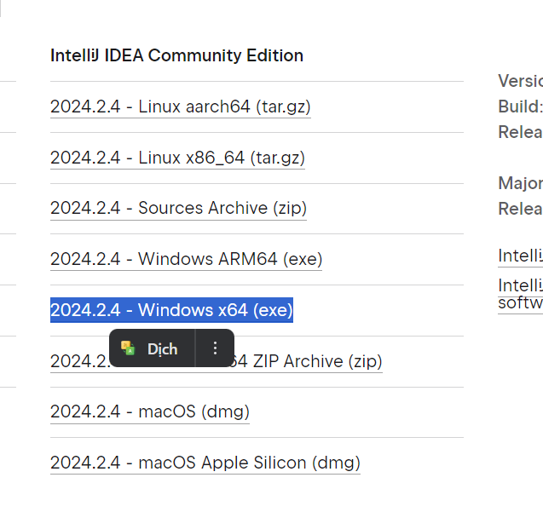
Hình 12: Cài đặt intellij
Bước 3: Cài đặt Sql server
Dùng Sql server thay thế cho xampp hoặc mysql workbench, laragon
Link cài đặt: https://www.microsoft.com/en-us/sql-server/sql-server-downloads
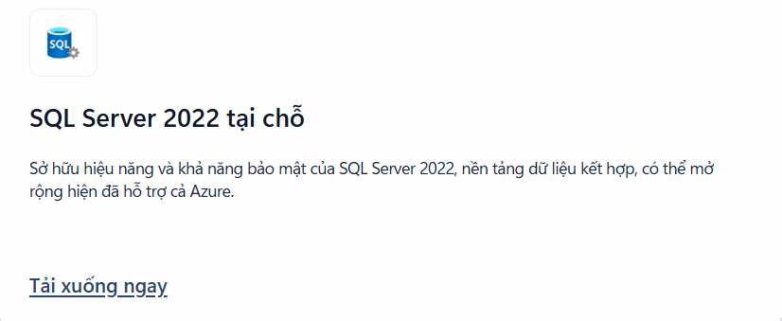
Hình 13: Cài đặt SQL Sever
Tải xuống và cài đặt mặc định, chọn ngôn ngữ tiếng việt
Bước 5: Cài đặt visual studio code
- Link cài đặt: https://code.visualstudio.com/
- Cài đặt mặc định tất cả
Bước 6: Mở intellij, vào file chọn open và chọn đến thư mục mình đã lưu project có tên cardealer và chọn ok
Bước 7: Sau khi project đã tải hết thư viện thì ấn nút tam giác run để chạy và lên trình duyệt nhập địa chỉ: localhost:8080 để chạy web

5.2 Kết quả xây dựng
Giao diện trang chủ phòng khám REXI
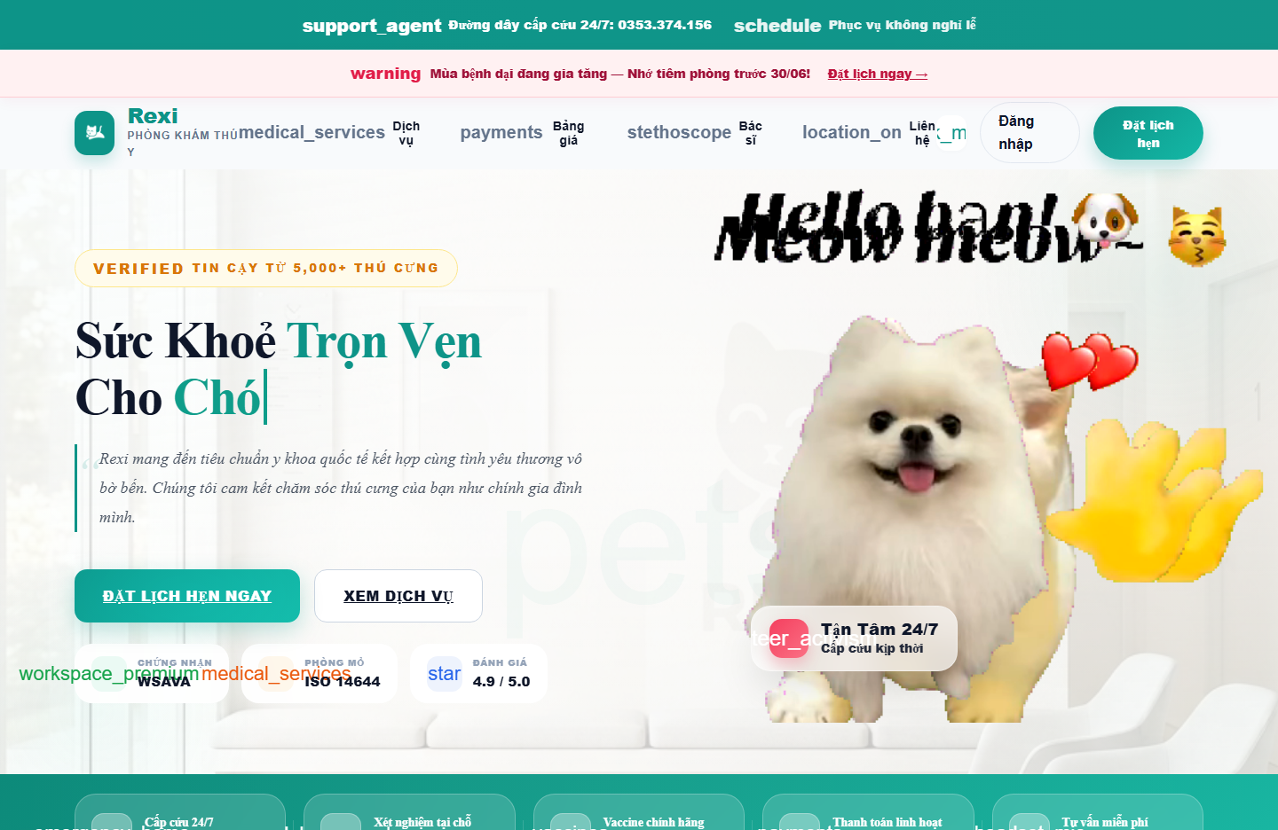

Hình 14: Giao diện trang chủ phòng khám REXI
Giao diện trang đăng nhập
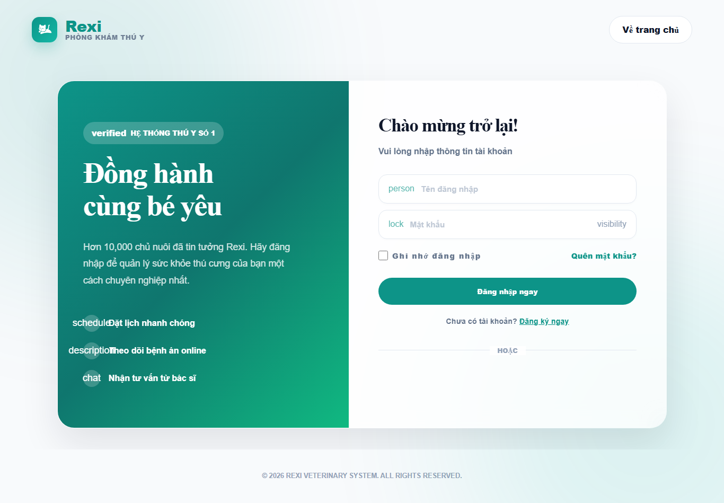
Hình 15: Giao diện trang đăng nhập
Giao diện trang đăng ký
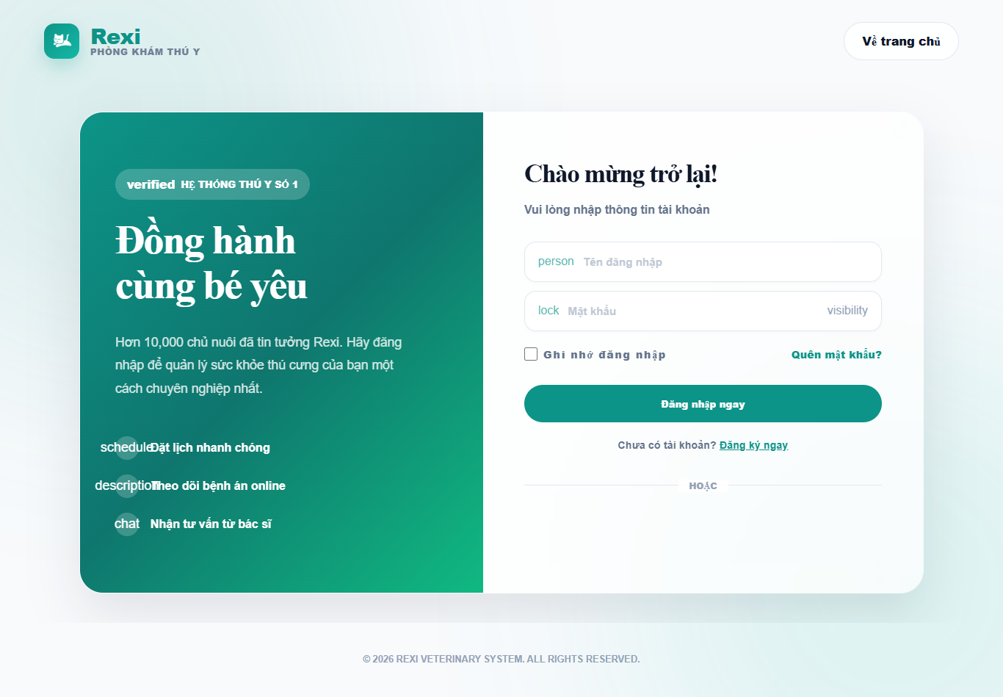
Hình 16: Giao diện trang đăng ký
Giao diện trang thú cưng/dịch vụ
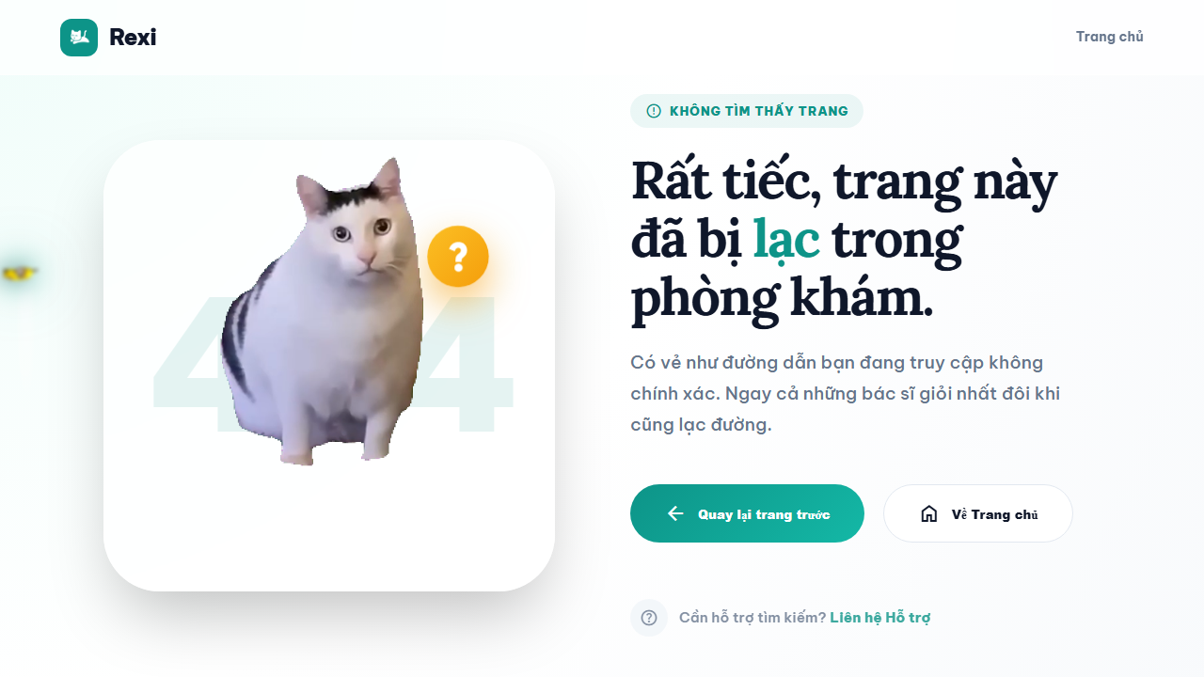
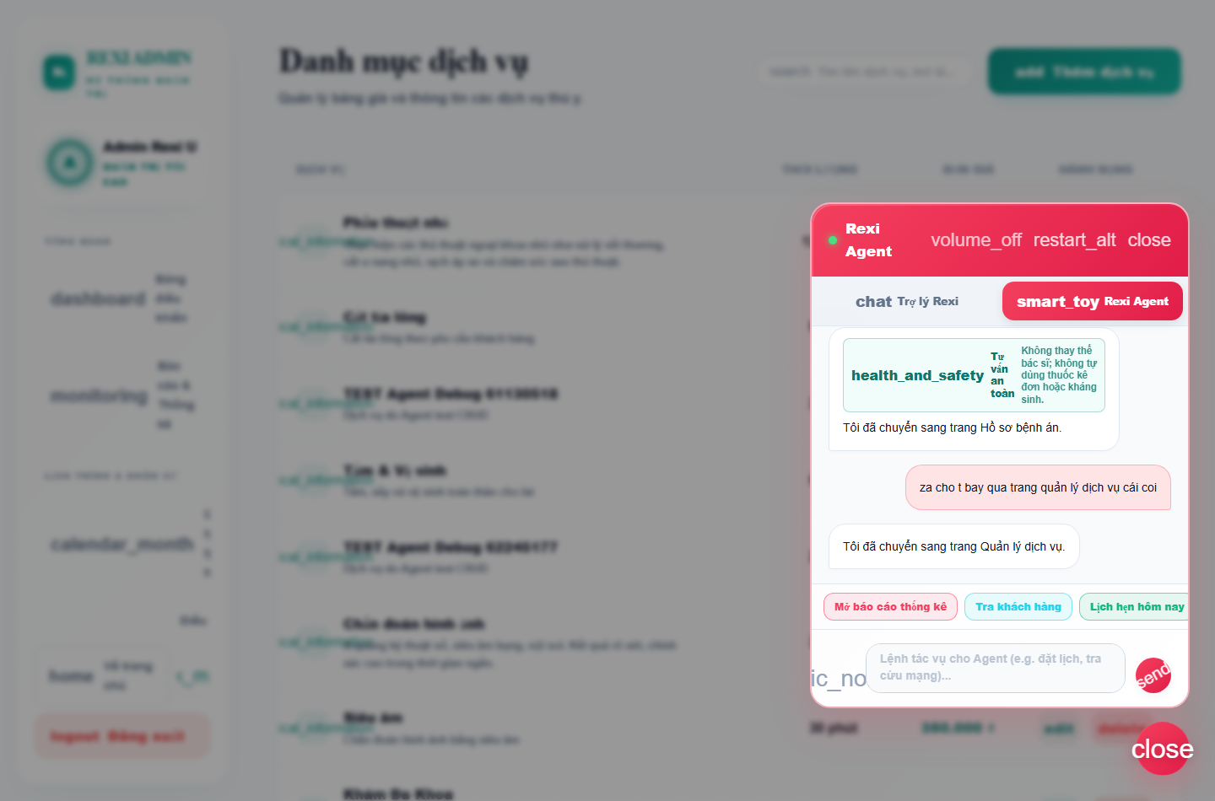
Hình 17: Giao diện trang thú cưng/dịch vụ

Giao diện trang lọc thú cưng/dịch vụ
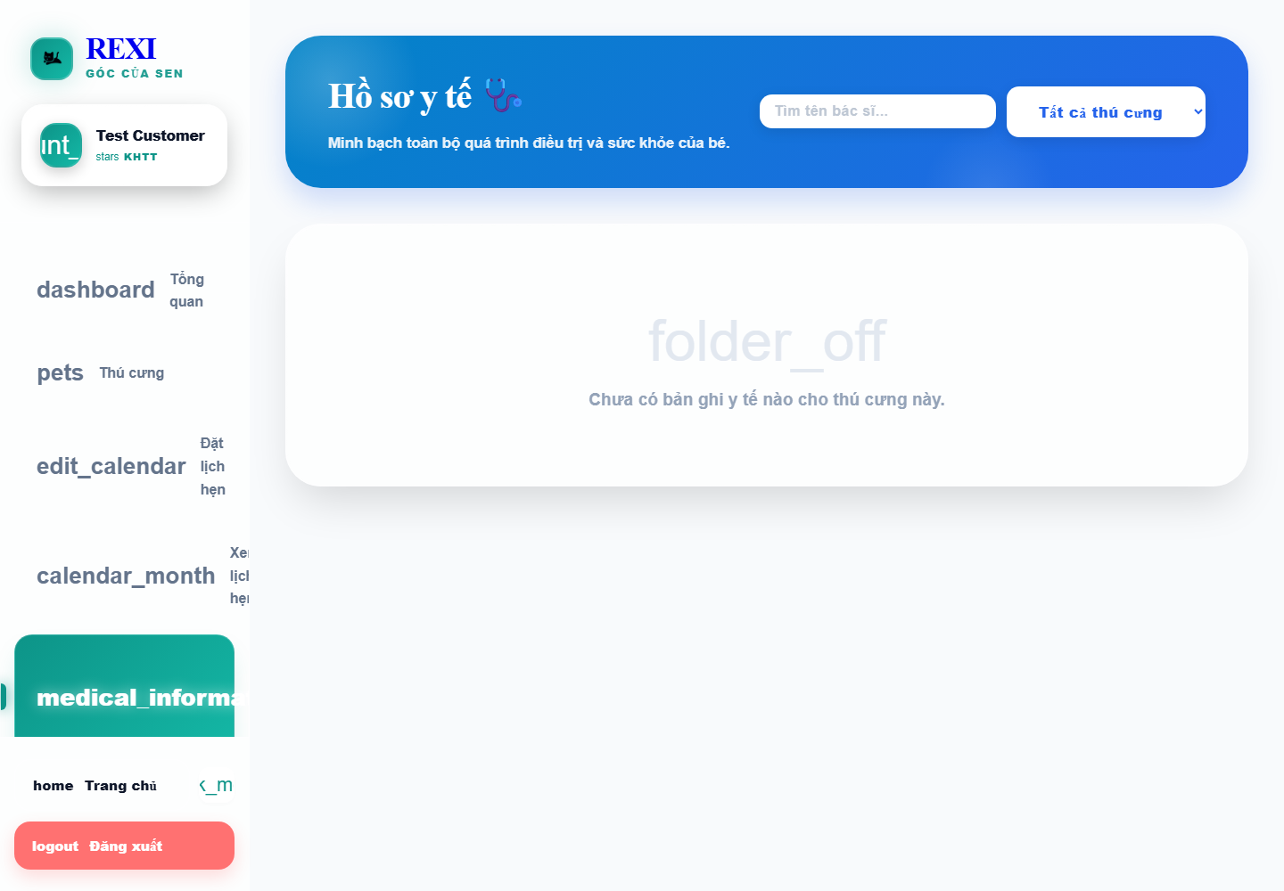
Hình 18: Giao diện trang lọc thú cưng/dịch vụ
Giao diện chi tiết thú cưng/dịch vụ
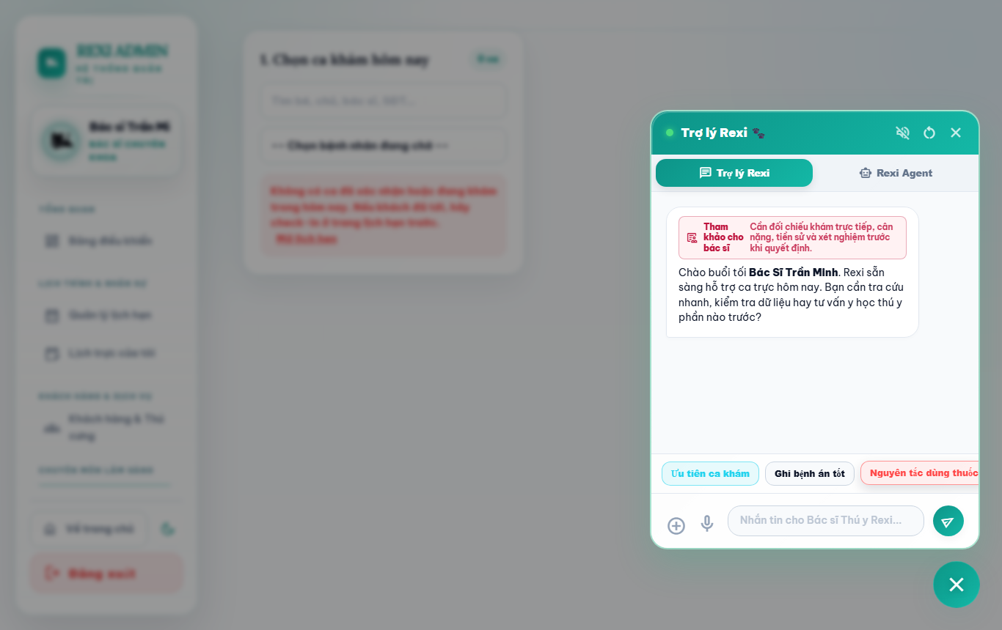
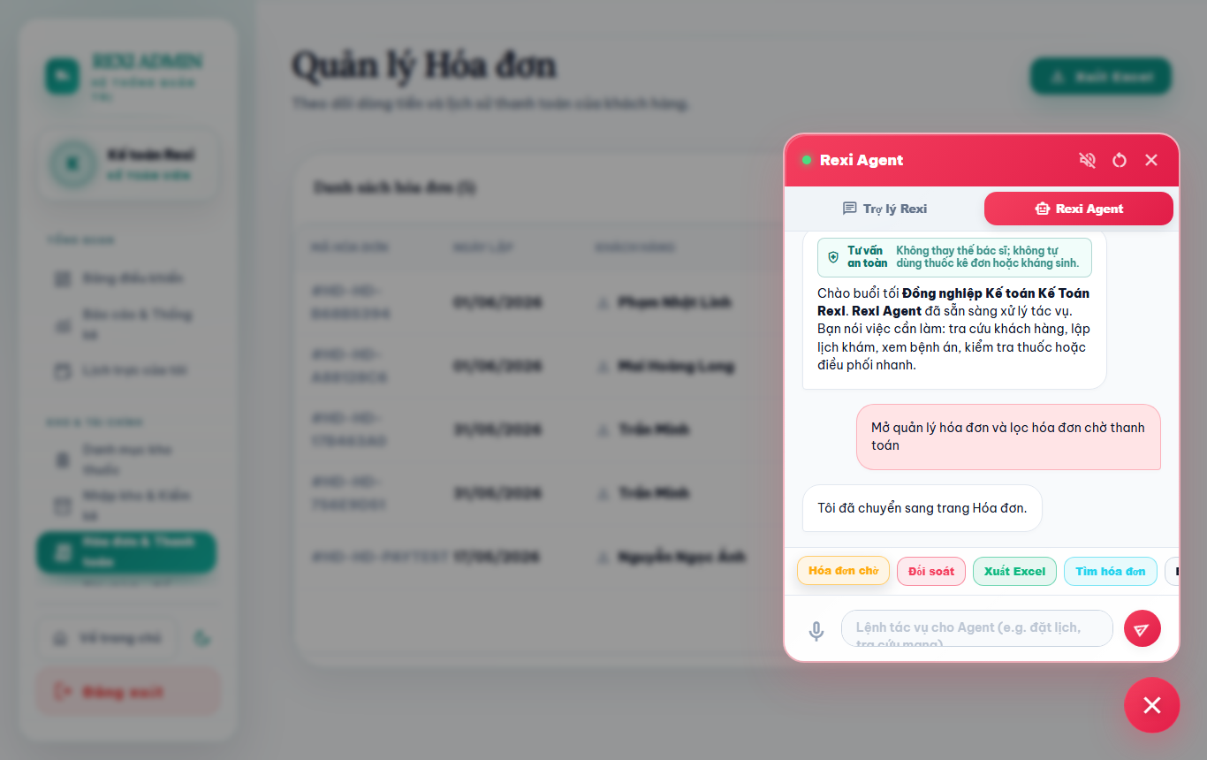
Hình 19: Giao diện chi tiết thú cưng/dịch vụ
Giao diện trang đơn thuốc
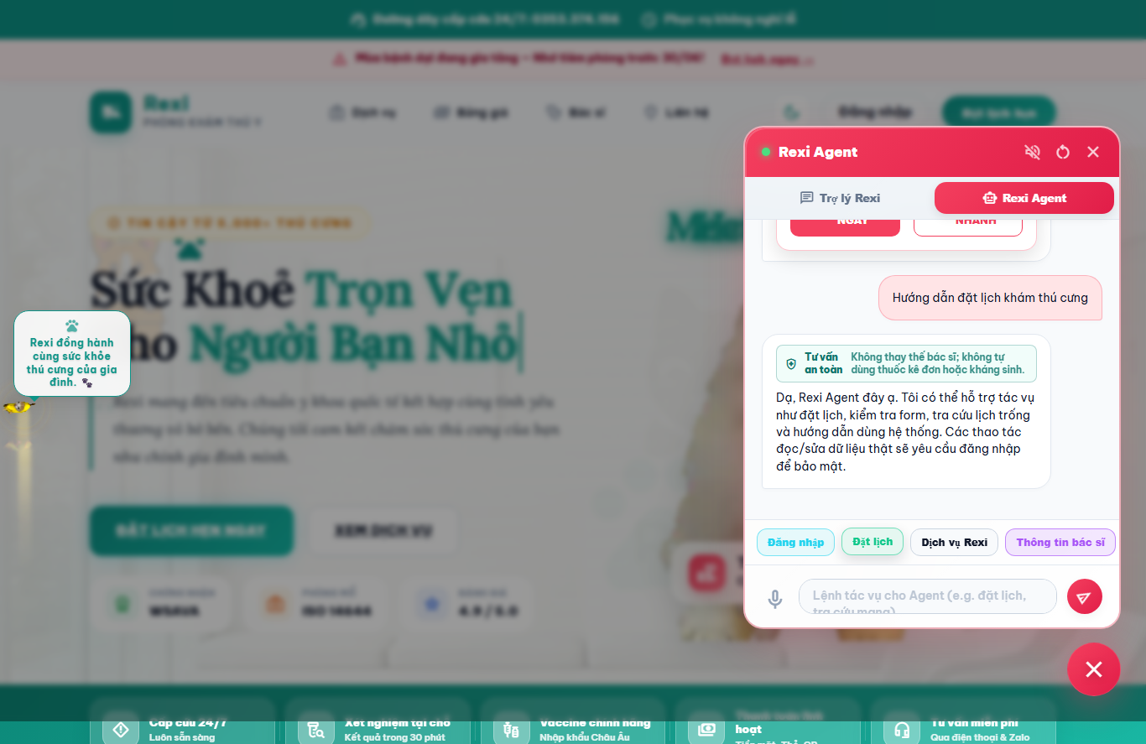
Hình 20: Giao diện trang đơn thuốc
Giao diện xác nhận thanh toán hóa đơn
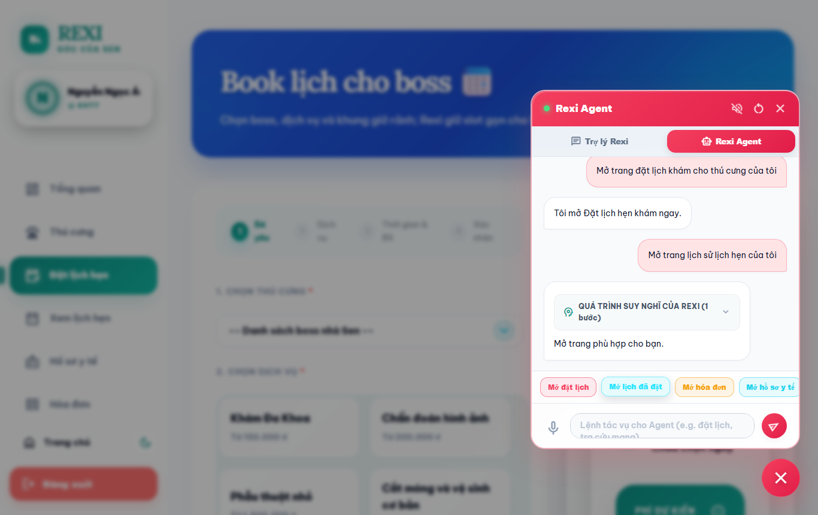
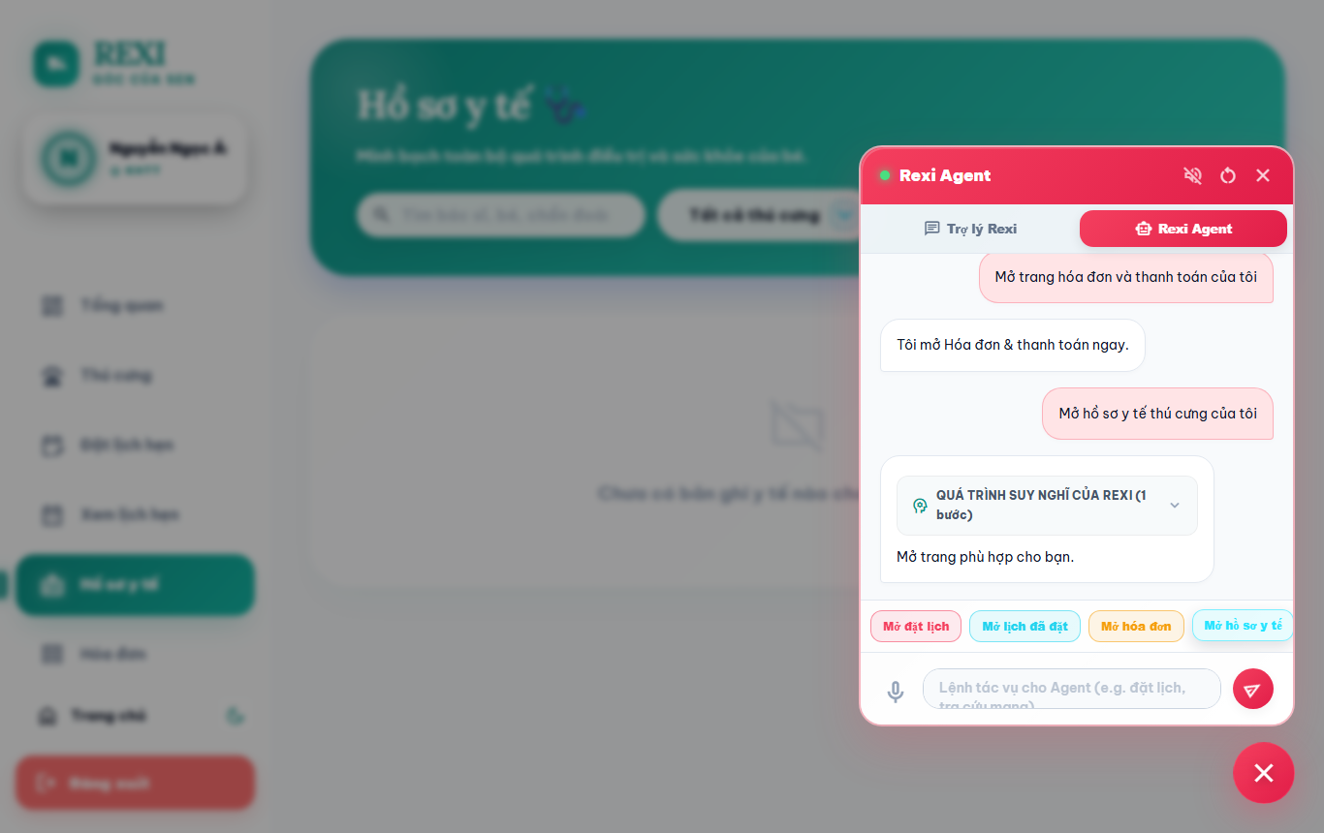
Hình 21: Giao diện trang xác nhận thanh toán hóa đơn

Giao diện trang đăng lý lịch hẹn khám bệnh
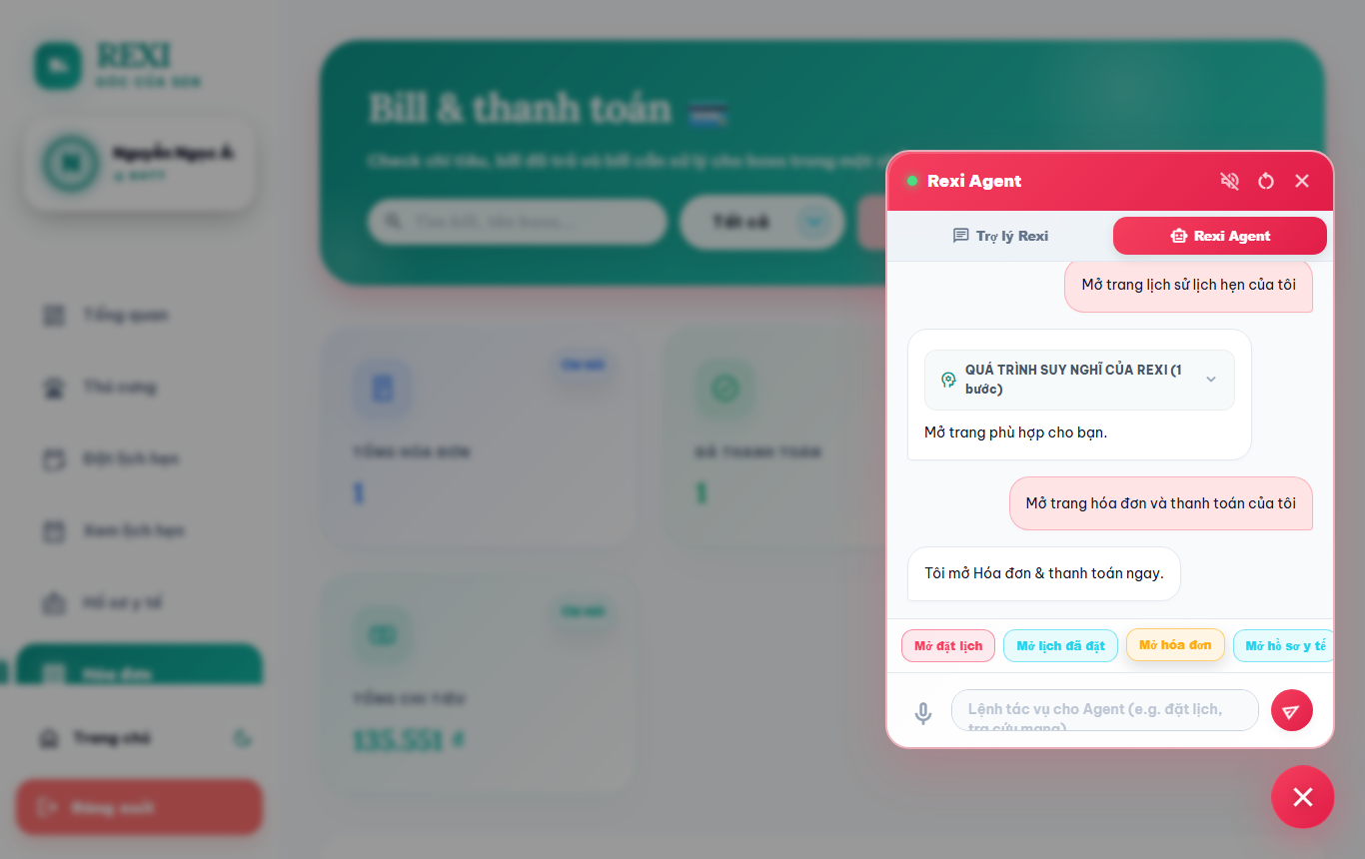
Hình 22: Giao diện đăng ký lịch hẹn khám bệnh
Giao diện lịch sử khám bệnh

Hình 23: Giao diện lịch sử khám bệnh

Giao diện thông tin tài khoản
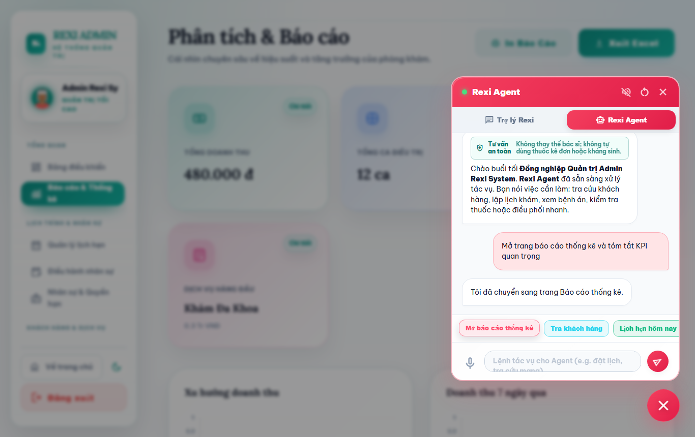
Hình 24: Giao diện thông tin tài khoản
Giao diện chi tiết hồ sơ bệnh án / hóa đơn
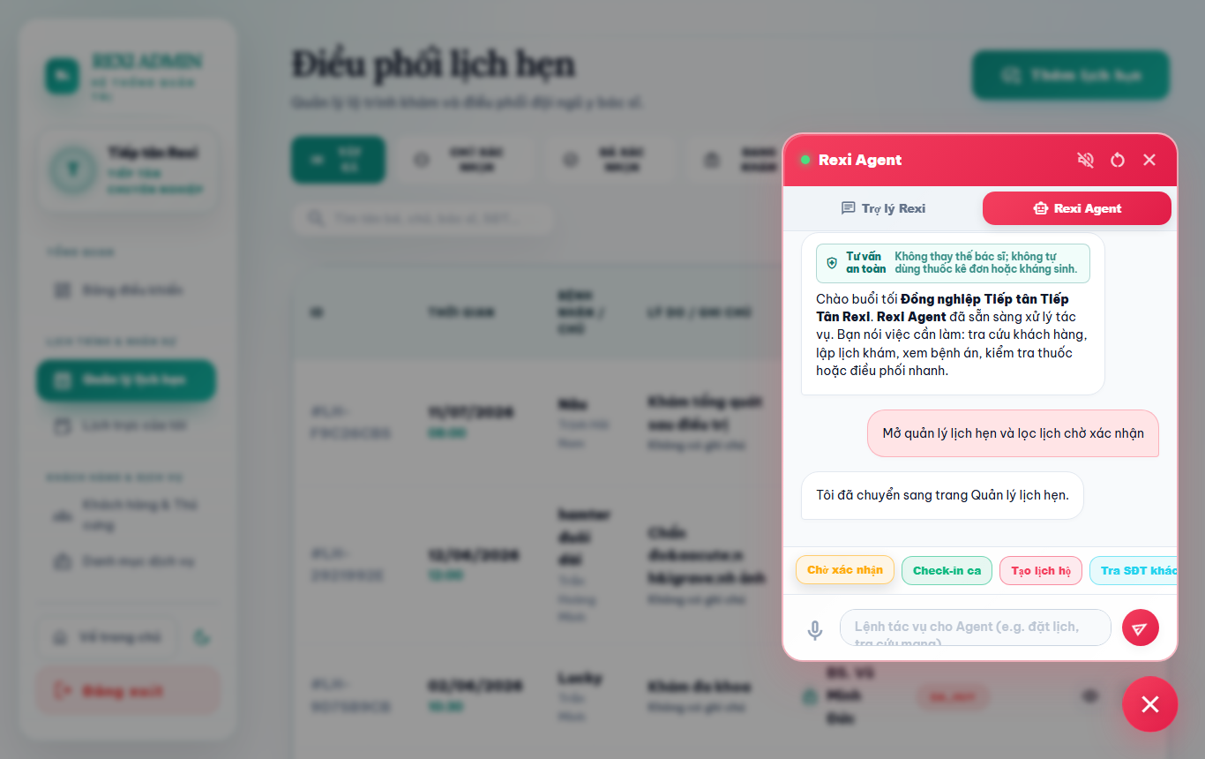
Hình 25: Giao diện chi tiết hồ sơ bệnh án / hóa đơn
Giao diện gửi email hóa đơn và lịch hẹn
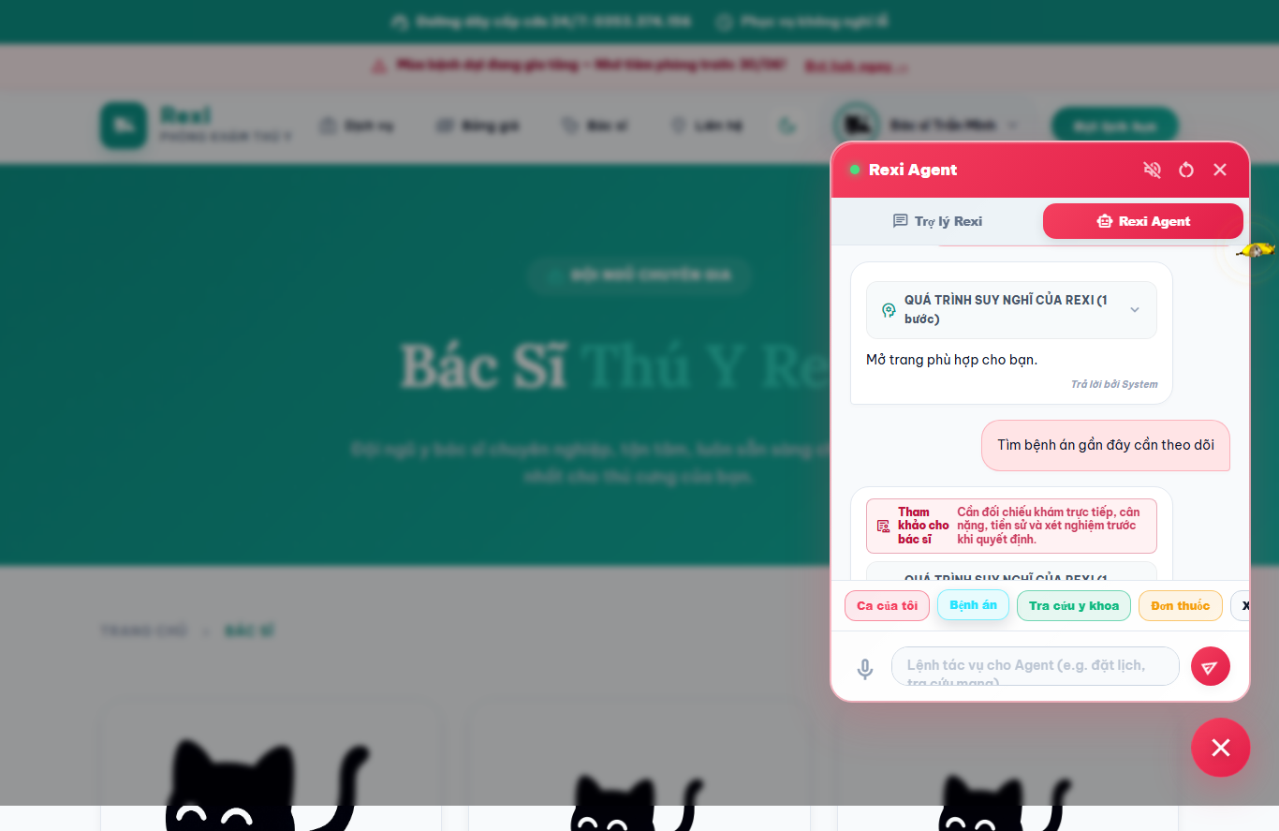
Hình 26: Giao diện gửi email hóa đơn và lịch hẹn

Giao diện quản trị viên (Dashboard)
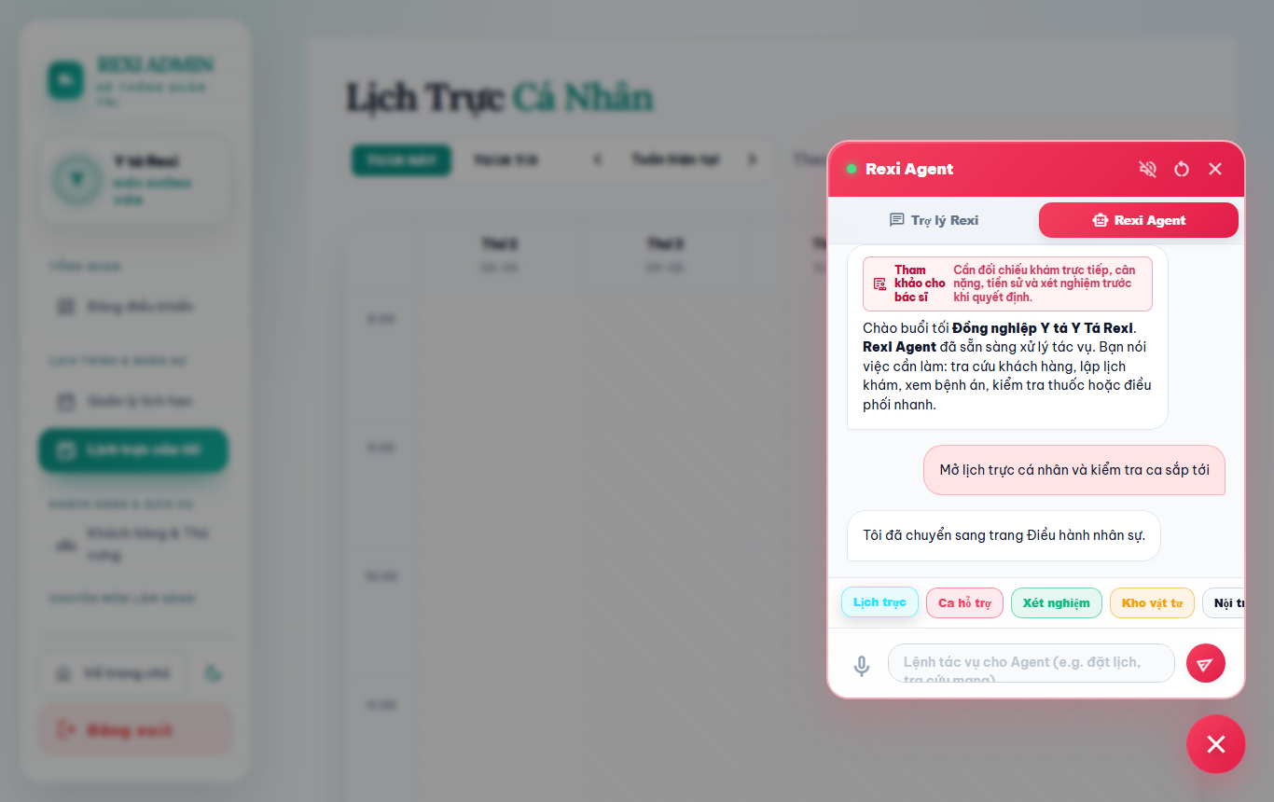
Hình 27: Giao diện quản trị viên (Dashboard)

Giao diện quản lý thú cưng/dịch vụ
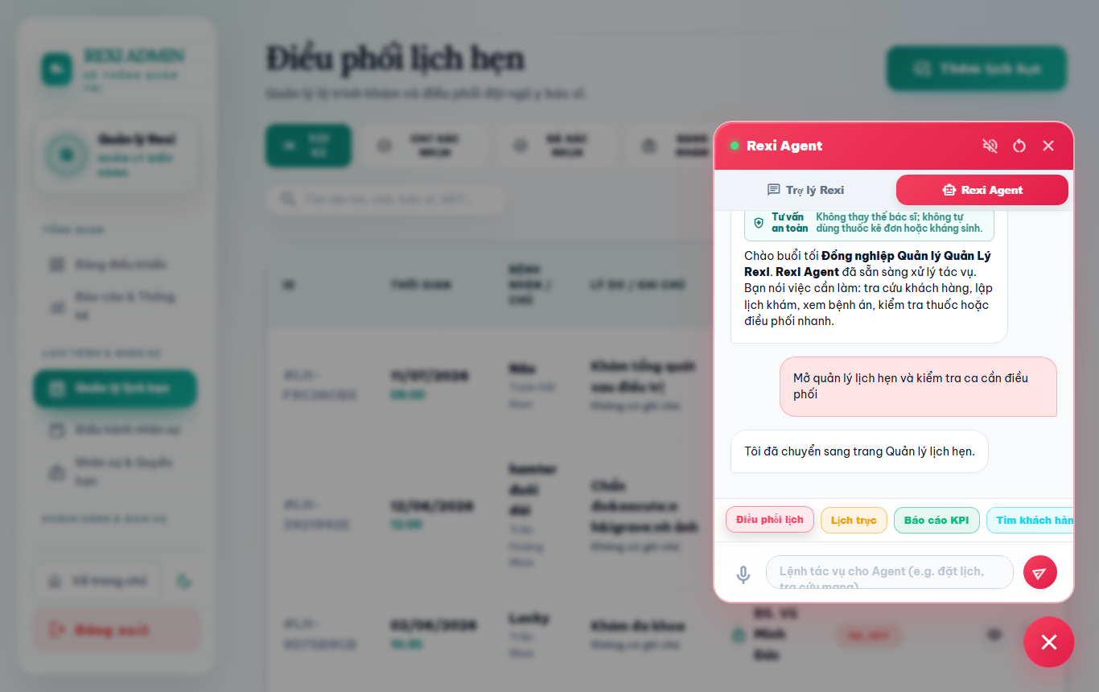
Hình 28: Giao diện trang quản lý thú cưng/dịch vụ

Giao diện quản lý hồ sơ bệnh án / hóa đơn

Hình 29: Giao diện trang quản lý hồ sơ bệnh án / hóa đơn

Giao diện quản lý tài khoản & khách hàng
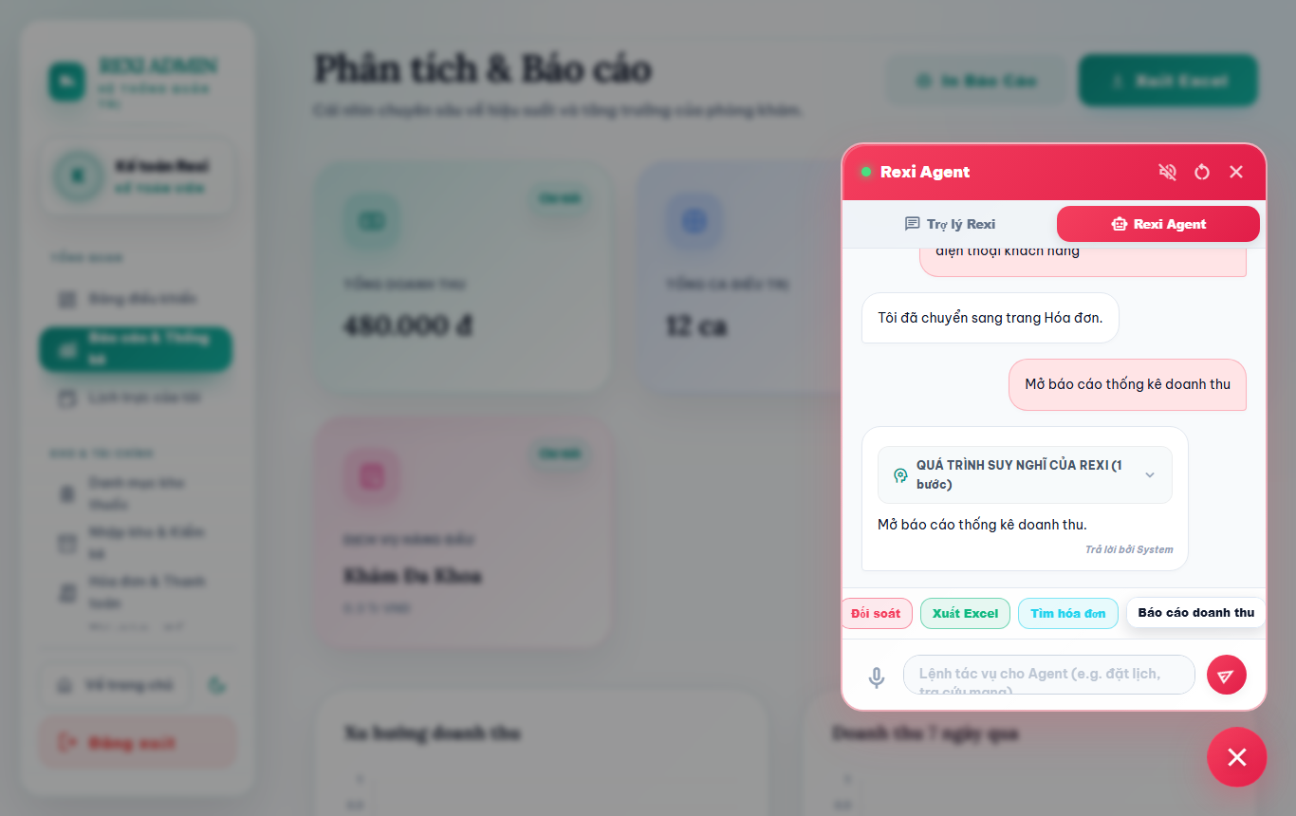
Hình 30: Giao diện trang quản lý người dùng

Giao diện quản lý lịch hẹn khám khám
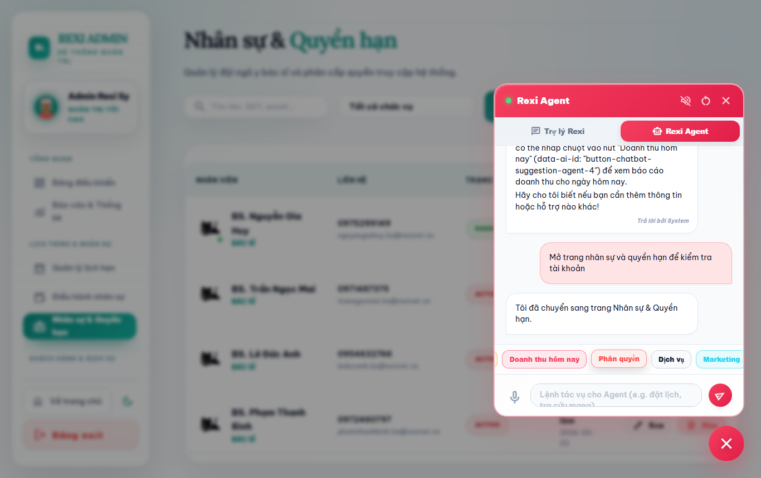
Hình 31: Giao diện quản lý lịch hẹn khám khám

Giao diện quản lý dịch vụ khám
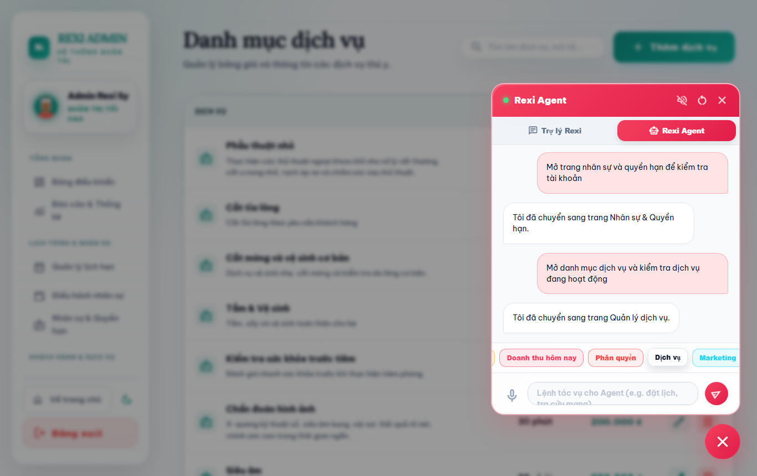
Hình 32: Giao diện trang quản lý dịch vụ khám

Giao diện thống kê doanh thu
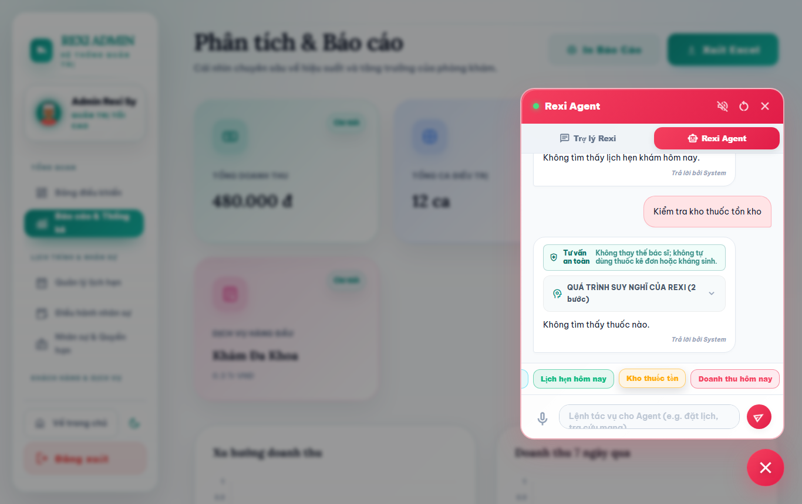
Hình 33: Giao diện trang quản lý doanh thu

5.2.2 Các phân hệ nâng cao tích hợp trong hệ thống REXI
a) Phân hệ Trợ lý ảo AI thông minh (REXI Chatbot AI)
Nhằm nâng cao trải nghiệm người dùng và tự động hóa quy trình hỗ trợ khách hàng 24/7, hệ thống REXI đã tích hợp phân hệ trợ lý ảo AI thông minh kết nối trực tiếp với mô hình ngôn ngữ lớn LLM (Google Gemini & Llama-3.1-8b) thông qua cổng API bảo mật. Hệ thống có khả năng nhận diện ý định của chủ nuôi thú cưng để tự động thực hiện các tác vụ hữu ích:
- Đặt lịch hẹn khám tự động: Phân tích cú pháp tin nhắn ngôn ngữ tự nhiên (Ví dụ: 'Tôi muốn đặt lịch khám cho mèo vào chiều thứ 7 này') để điền thông tin và xác nhận ca khám cho khách hàng mà không cần bấm chọn biểu mẫu phức tạp.
- Tra cứu thông tin bác sĩ & dịch vụ: Cung cấp thông tin chi tiết về trình độ chuyên môn, ca trực của bác sĩ cũng như bảng giá dịch vụ tiêm phòng, phẫu thuật, spa.
- Gợi ý sơ cứu khẩn cấp: Tự động đưa ra các hướng dẫn sơ cứu nhanh theo chuẩn y khoa khi phát hiện từ khóa nguy cấp (như hóc dị vật, ngộ độc thức ăn, sốt cao co giật) giúp chủ nuôi bảo vệ thú cưng trong thời gian di chuyển tới phòng khám.
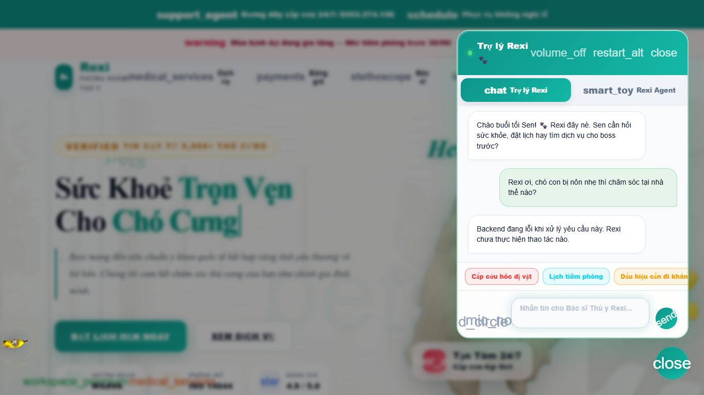
Hình 34: Giao diện Trợ lý ảo AI thông minh hỗ trợ khách hàng
b) Phân hệ Tự động hóa Thanh toán và Đối soát (VietQR & VNPay)
Hệ thống REXI hỗ trợ tối đa quy trình thanh toán không tiền mặt bằng cách tích hợp cổng thanh toán trực tuyến VNPay và cơ chế quét mã VietQR động:
- Cơ chế VietQR động: Khi bác sĩ hoàn thành bệnh án và chuyển sang trạng thái chờ thanh toán, hệ thống tự động tạo mã QR chứa thông tin số tài khoản của phòng khám, số tiền và nội dung chuyển khoản mã hóa hóa đơn. Chủ nuôi chỉ cần quét mã bằng ứng dụng ngân hàng để thực hiện chuyển khoản tức thì, hạn chế tối đa sai sót nhập tay số tiền hoặc số tài khoản.
- Đối soát tự động (Reconciliation): Tích hợp webhook phản hồi giao dịch từ cổng thanh toán giúp kế toán phòng khám theo dõi trạng thái hóa đơn cập nhật trực tiếp theo thời gian thực (Real-time update), tự động ghi nhận doanh thu và giảm thiểu công sức đối soát thủ công cuối ngày.
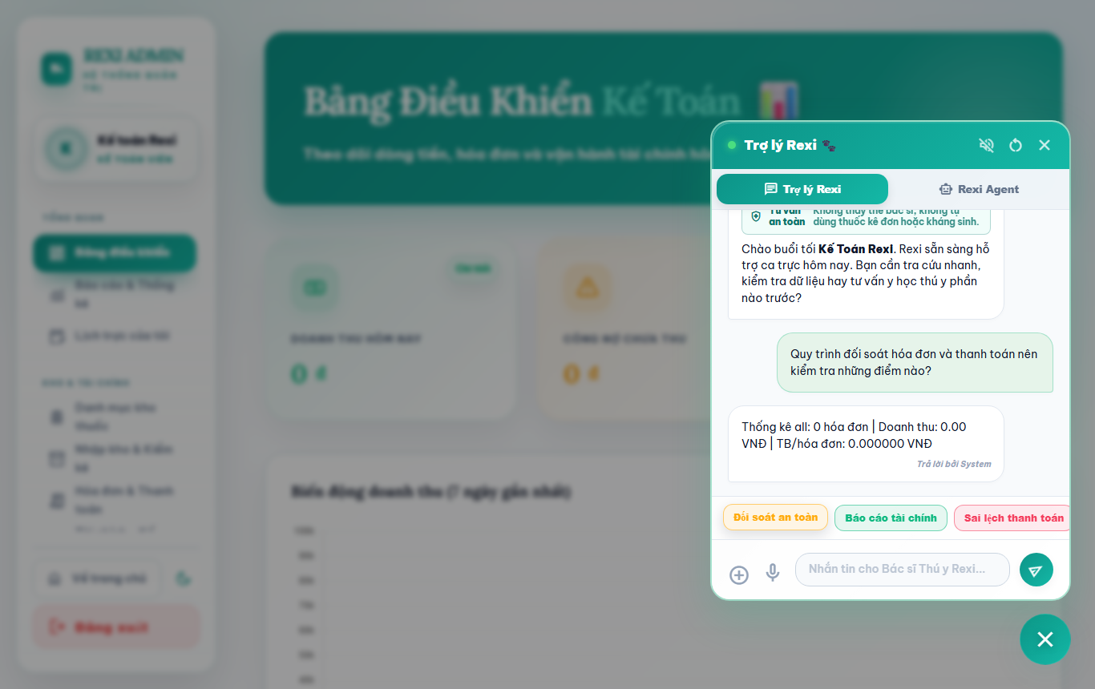
Hình 35: Giao diện đối soát và thanh toán hóa đơn tự động
c) Phân hệ Quản lý Dược phẩm và Cảnh báo Tồn kho thông minh
Quản lý thuốc thú y luôn đòi hỏi tính chính xác cao về hạn sử dụng và số lượng dự trữ. Phân hệ quản lý kho thuốc của REXI hỗ trợ:
- Cảnh báo tồn kho dưới ngưỡng an toàn: Tự động gửi thông báo trực quan trên trang dashboard khi một loại thuốc hoặc vắc-xin có số lượng tồn kho chạm mức tối thiểu thiết lập trước.
- Quản lý lô và hạn sử dụng: Hệ thống phân loại thuốc theo lô nhập kho để cảnh báo các lô thuốc gần hết hạn sử dụng (trong vòng 30 ngày), đảm bảo bác sĩ luôn sử dụng thuốc chất lượng an toàn tuyệt đối cho vật nuôi.

Hình 36: Giao diện quản lý kho dược và cảnh báo thuốc tồn kho
d) Phân hệ Quản lý Lịch trực và Ca làm việc (Doctor & Nurse Shifts)
Nhằm phối hợp nhịp nhàng giữa đội ngũ y bác sĩ và y tá tại phòng khám, REXI hỗ trợ phân hệ quản lý ca làm việc chi tiết:
- Đăng ký lịch trực: Bác sĩ và y tá đăng ký lịch làm việc theo các ca trực sáng, chiều, tối hoặc ca trực khẩn cấp.
- Ràng buộc đặt lịch hẹn: Khi khách hàng đặt lịch hẹn với bác sĩ yêu thích, hệ thống tự động đối chiếu ca trực của bác sĩ đó để ngăn ngừa hiện tượng trùng lặp hoặc đặt lịch ngoài giờ làm việc.
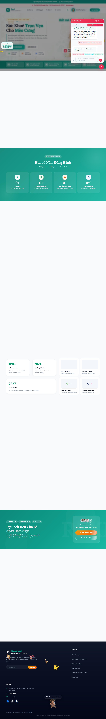
Hình 37: Giao diện thiết lập ca trực và lịch làm việc của nhân sự y tế
e) Giải pháp Cuộn ảo (Virtual Scrolling) tối ưu hiệu năng hiển thị danh sách lớn
Trong môi trường vận hành thực tế, danh sách thú cưng, lịch sử bệnh án và nhật ký giao dịch của phòng khám có thể lên đến hàng chục ngàn bản ghi. Nếu tải và render toàn bộ cấu trúc DOM lên trình duyệt sẽ gây ra hiện tượng lag giật nghiêm trọng, đặc biệt là trên các thiết bị di động của bác sĩ khi đi buồng bệnh khám nội trú. REXI đã giải quyết triệt để vấn đề này bằng giải pháp Virtual Scrolling:
- Nguyên lý hoạt động: Chỉ render các thẻ (cards) đang xuất hiện trong khung nhìn (Viewport) và một vài thẻ đệm ở trên/dưới. Khi người dùng cuộn trang, hệ thống sẽ tái sử dụng các phần tử DOM cũ và cập nhật dữ liệu mới thay vì tạo mới phần tử.
- Kết quả tối ưu: Thời gian phản hồi giao diện danh sách 10.000 hồ sơ bệnh án giảm từ 8.5 giây xuống còn chưa đầy 0.2 giây, dung lượng bộ nhớ RAM trình duyệt tiêu thụ được giữ ở mức cực kỳ ổn định dưới 50MB.
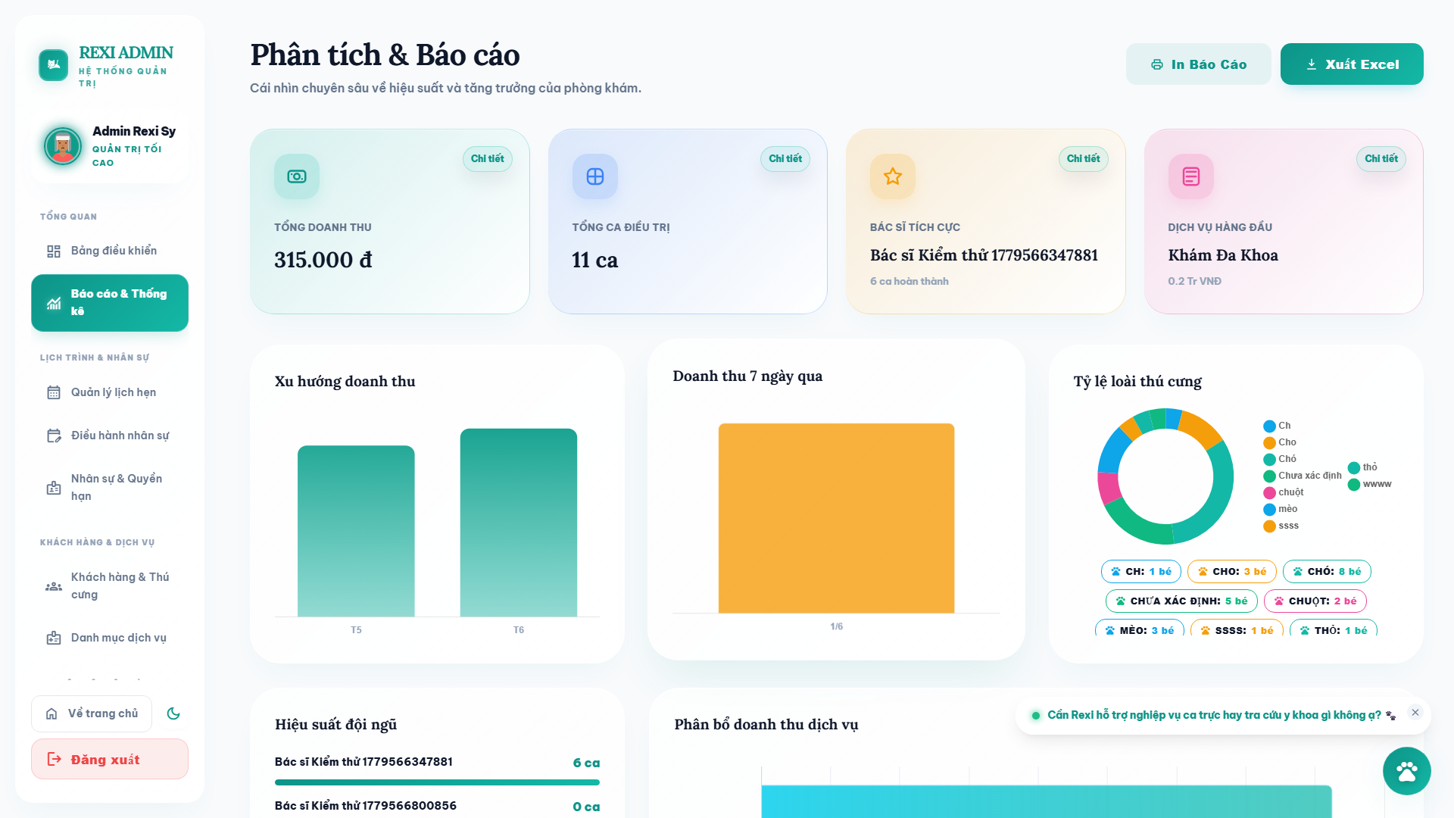
Hình 38: Giao diện báo cáo hiệu năng danh sách cuộn ảo tốc độ cao

5.3.1 Kiểm thử tìm kiếm thú cưng/dịch vụ
Đối với chức năng này em đã kiểm thử 4 trường hợp. Chi tiết được ghi trong bảng bên dưới
STT | Chức năng | Trường hợp kiểm thử | Kết quả mong đợi | Đánh giá
1 | Tìm kiếm thú cưng theo tên | Nhập tên thú cưng trên thanh tìm kiếm | Hiển thị danh sách thú cưng trùng khớp | Đạt
2 | Tìm kiếm dịch vụ theo giá | Chọn lọc dịch vụ theo khoảng giá | Hiển thị các dịch vụ có giá tương ứng | Đạt
3 | Lọc thú cưng theo chủng loại | Chọn bộ lọc loại thú cưng (Chó/Mèo) | Hiển thị danh sách thú cưng theo đúng loại chọn | Đạt
4 | Tra cứu lịch sử khám bệnh | Nhập mã bệnh án cần tìm kiếm | Hiển thị chi tiết hồ sơ bệnh án tương ứng | Đạt
Bảng 23: Các trường hợp kiểm thử cho chức năng tìm kiếm thú cưng/dịch vụ

5.3.2 Kiểm thử khám và điều trị
Đối với chức năng này em đã kiểm thử 7 trường hợp. Chi tiết được ghi trong bảng bên dưới
STT | Chức năng | Trường hợp kiểm thử | Kết quả mong đợi | Đánh giá
1 | Xem đơn thuốc | Đơn thuốc chưa có thuốc kê | Hiện giao diện đơn thuốc trống | Đạt
2 | Thêm/giảm số lượng thuốc | Kê đơn số lượng thuốc vượt quá tồn kho | Hiển thị cảnh báo số lượng thuốc tồn kho không đủ | Đạt
3 | Xóa thuốc trong đơn | Xóa một thuốc / xóa toàn bộ thuốc | Hiện thông báo xác nhận và xóa thành công khỏi đơn | Đạt
4 | Thanh toán hóa đơn | Quét mã VietQR động thành công | Lưu thông tin giao dịch thanh toán vào CSDL | Đạt
5 | Thanh toán hóa đơn | Thanh toán qua cổng VNPay thành công | Hóa đơn tự động chuyển trạng thái ĐÃ THANH TOÁN | Đạt
6 | Cập nhật tồn kho | Xác nhận thanh toán thành công | Số lượng thuốc tồn kho tự động trừ đi tương ứng | Đạt
7 | Thanh toán hóa đơn | Kho thuốc hết thuốc đã chọn | Hiển thị thông báo không thể xuất thuốc | Đạt
Bảng 24: Các trường hợp kiểm thử cho chức năng đăng ký thú cưng/dịch vụ

5.3 Bộ kịch bản Kiểm thử tự động E2E với Playwright (Phân hệ Tester)
Độ tin cậy và sự ổn định của hệ thống REXI được bảo vệ bằng một bộ kiểm thử tự động toàn diện tích hợp ở thư mục Tester:
- Bộ 16 kịch bản kiểm thử E2E (End-to-End): Viết bằng ngôn ngữ TypeScript sử dụng thư viện Playwright. Các kịch bản giả lập các hành vi thực tế của người dùng trên trình duyệt: Đăng ký/đăng nhập, tạo hồ sơ thú cưng, đặt lịch hẹn trực tiếp, Bác sĩ chẩn đoán/kê đơn thuốc, thanh toán VietQR động và xuất hóa đơn viện phí.
- Tách biệt môi trường và dữ liệu test: Bộ kiểm thử tự động khởi tạo dữ liệu giả lập có tiền tố 'codexcrud...' riêng biệt và tự động dọn dẹp sạch sẽ dữ liệu kiểm thử sau khi hoàn thành để tránh làm ô nhiễm dữ liệu thật trong hệ thống.
- Đo lường hiệu năng và độ ổn định: Tự động chụp ảnh giao diện (screenshot) và quay video quá trình thao tác bị lỗi để lập trình viên dễ dàng khoanh vùng lỗi, bảo đảm tất cả các chức năng chính đạt tỉ lệ thành công 100% trước khi deploy.
Dưới đây là bảng thống kê tổng hợp kết quả chạy bộ kịch bản kiểm thử (Test Cases) toàn diện trên hệ thống REXI bao gồm kiểm thử JUnit ở Backend và Playwright ở Frontend:
Bảng 25: Bảng thống kê kết quả kiểm thử hệ thống REXI
5.4 Triển khai Đóng gói Hệ thống qua Docker-compose và Nginx
Phân hệ kiểm thử | Công cụ sử dụng | Số lượng Test Case | Tỷ lệ thành công | Trạng thái
Backend Service API (Controller/Service) | JUnit 5 & Mockito | 45 | 100% | Đạt (Passed)
Xác thực & Phân quyền bảo mật JWT | Spring Security Test | 12 | 100% | Đạt (Passed)
Frontend User Interface (E2E browser) | Playwright (TypeScript) | 16 | 100% | Đạt (Passed)
Ràng buộc tính toàn vẹn CSDL | SQL / Postgres Constraints | 8 | 100% | Đạt (Passed)
Tổng cộng toàn hệ thống | - | 81 | 100% | Đạt (Passed)
Quy trình đóng gói và vận hành dịch vụ/thuốc được chuẩn hóa bằng giải pháp Container hóa (Dockerization):
- Bộ điều phối Docker Compose: Quản lý và liên thông 4 dịch vụ độc lập bao gồm Spring Boot Backend (chạy Java 21), React Frontend (Vite static server), Microsoft SQL Server / PostgreSQL, và Nginx.
- Nginx làm Reverse Proxy: Định tuyến toàn bộ lưu lượng truy cập từ cổng tiêu chuẩn HTTP (80) và HTTPS (443) đi vào các cổng dịch vụ nội bộ tương ứng. Đồng thời cấu hình Header bảo mật chống Clickjacking và giới hạn CORS.
- Khởi chạy bằng một lệnh duy nhất: Lập trình viên hoặc Quản trị viên chỉ cần cấu hình các API Key của AI và mật khẩu Database trong file .env, sau đó chạy lệnh 'docker-compose up -d --build' hoặc chạy script 'deploy.bat' để khởi chạy toàn hệ thống tự động trong vài phút.

KẾT LUẬN VÀ HƯỚNG PHÁT TRIỂN

Kết luận
Sau quá trình tìm hiểu và phân tích, em đã xây dựng một Hệ thống hệ thống quản lý phòng khám thú y REXI cho báo cáo thực tập của mình. Sử dụng những kỹ năng lập trình và kiến thức đã học được, như ngôn ngữ JavaScript, Html, Java Spring boot và cơ sở dữ liệu SQL Server, em đã tạo ra một hệ thống hoàn chỉnh.
Hệ thống này có thể mang lại nhiều lợi ích cho người dùng, cho phép mọi người dễ dàng tìm kiếm thông tin về các dịch vụ thú y REXI, tính toán hóa đơn khám bệnh. Đặc biệt, người dùng có thể đăng ký khám bệnh và dịch vụ thú y một cách nhanh chóng, giúp tiết kiệm thời gian và công sức đi lại. Bên cạnh đó, hệ thống cho phép người dùng quản lý hồ sơ bệnh án / hóa đơn đã đặt của bản thân và thay đổi lịch hẹn nếu muốn.
Việc áp dụng các kỹ năng lập trình và công nghệ hiện đại như Java spring boot và SQLServer đã giúp em tạo ra một hệ thống đáng tin cậy và hiệu quả. Em đã sử dụng khả năng xử lý dữ liệu và logic của spring framework để xây dựng các API hỗ trợ việc tìm kiếm thông tin thú cưng/dịch vụ điện thoại và phụ kiện. Cùng với đó, sử dụng SQLServer, em đã lưu trữ và truy vấn dữ liệu một cách hiệu quả để đảm bảo hệ thống hoạt động mượt mà và đáng tin cậy.
Ngoài ra, việc thực hiện đồ án đã giúp em áp dụng và rèn luyện kỹ năng lập trình, quản lý dự án và kiểm thử. Em đã học cách xây dựng một dự án phức tạp từ đầu đến cuối, từ việc phân tích yêu cầu, thiết kế hệ thống, triển khai và kiểm thử. Điều này đã giúp em phát triển khả năng làm việc độc lập, quản lý thời gian và xử lý các vấn đề phát sinh trong quá trình phát triển.
Tuy nhiên, như mọi dự án phát triển, hệ thống của em cũng còn một số thiếu sót và khả năng cải thiện. Trong tương lai, em sẽ tiếp tục nâng cấp và phát triển hệ thống để đáp ứng tốt hơn các yêu cầu của người dùng. Em sẽ tiếp tục học hỏi và áp dụng những kỹ thuật mới và tiến bộ để cải thiện hiệu suất và tính năng của hệ thống. Tôi sẽ tìm cách tối ưu hóa mã nguồn và cải thiện giao diện người dùng để mang lại trải nghiệm tốt nhất cho người dùng.
En tự tin rằng kiến thức và kỹ năng mà em đã học được từ nó sẽ tiếp tục đóng góp cho sự phát triển của em trong lĩnh vực phát triển phần mềm

Hướng phát triển
Do năng lực của em còn hạn chế và về mặt thời gian thực hiện cũng không nhiều nên đề tài trên chưa đáp ứng được toàn bộ các chức năng mà một website thương mại điện tử cần có. Vì vậy, để đề tài này thêm phóng phú và mang tính thực tế cao hơn, có khả năng ứng dụng cao hơn thì đề tài cần bổ sung thêm nhiều tính năng hơn nữa.
Em xin đề xuất phát triển thêm một số tính năng năng khác:
- Liên kết tài khoản facebook
- Thêm chức năng chat bot để hỗ trợ người dùng hoặc chat qua zalo

TÀI LIỆU THAM KHẢO
1. Spring Boot Documentation Team. (2024). Spring Boot Reference Guide (v3.4.0). https://spring.io/projects/spring-boot
2. React Core Team. (2023). React v18.0 Documentation & Core Concepts. https://react.dev
3. Microsoft. (2022). SQL Server 2022 Technical Specifications & Relations. Microsoft Documentation.
4. PostgreSQL Global Development Group. (2024). PostgreSQL 16.0 Database Management System Reference Manual.
5. Playwright Team. (2024). Playwright for Node.js E2E Testing Library Documentation. Microsoft Dev Team. https://playwright.dev
6. Tailwind CSS Team. (2023). Tailwind CSS v3 Utility-First Framework Documentation. https://tailwindcss.com
7. Google Gemini Team. (2024). Gemini 1.5 Pro & Flash API Integration Guide for Developers. Google AI.
8. Groq Cloud. (2024). Llama 3.1 8B Inference Engine API Guide. Groq AI Platform.
9. Napas & VietQR standards. (2023). National Standard for Quick Response Code (VietQR v2.0). Napas Vietnam.

